Vikundi vya Kuweka na Kukopa Vijijini (VSLAs)
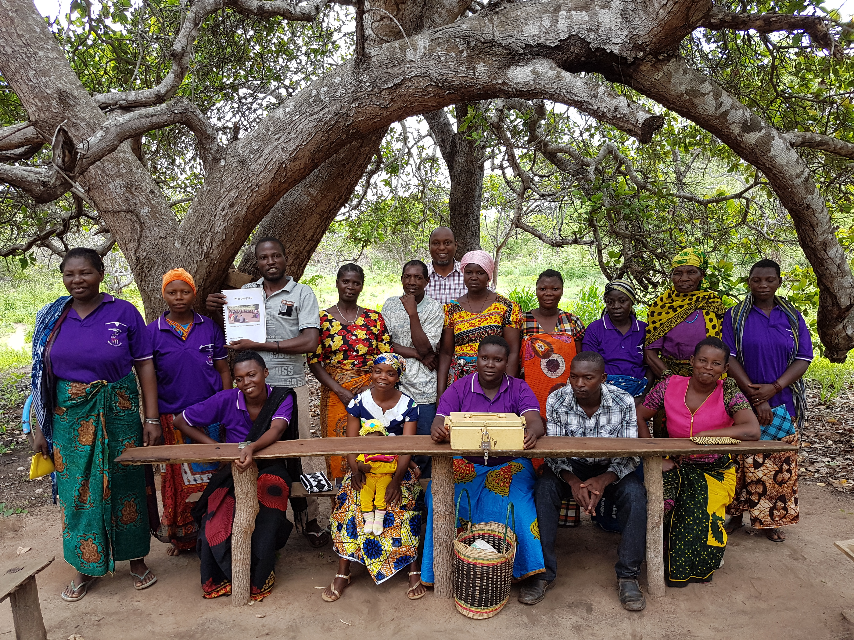

Mwongozo wa Mafunzo
wa Mwezeshaji

Toleo la 2.1.1 Kwa ajili ya Tanzania
Julai 2023


Hugh Allen
Solingen, Germany. Lusaka, Zambia.
Ramallah, Palestine. Ouagadougou, Burkina Faso.

Yaliyomo

Utangulizi 3
Orodha ya Vifupisho 5
Utangulizi kwa Mwezeshaji 6
Sehemu ya 1 Vikundi vya kuweka na kukopa Vijijini (VSLAs) ni nini? 7
Sehemu ya 2 Mpangilio wa uendeshaji 9
Sehemu ya 3 Mikutano ya matayarisho 10
Mkutano A: Utambulisho wa mfumo wa VSL kwa watu muhimu
kwenye jamii 11
Mkutano B: Mkutano wa kwanza wa Mwezeshaji na vikundi
vipya vilivyoundwa. 12
Sehemu ya 4 Mada za mafunzo 1 - 6 14
Mada ya 1: Vikundi, uongozi na uchaguzi 15
Mada ya 2: Kutengeneza Katiba ya kikundi 17
Mada ya 3: Mkutano wa kwanza wa kuweka akiba 20
Mada ya 4: Mkutano wa kwanza wa mikopo 22
Mada ya 5: Mkutano wa kwanza wa marejesho ya mikopo 25
Mada ya 6: Ukaguzi wa vitendo / Mgao na mahafali 28

Viambatanisho 30
1 Utaratibu wa uchaguzi 30
2 Muundo wa Katiba 31
3 Vifaa 35
4 Matumizi ya vitabu vya hisa vya wanachama 36
5 Kukokotoa riba (kama inahusika) 41
6 Nini kifanyike endapo mkopo umelipwa mapema au kwa kuchelewa 44
7 Mfano wa jedwali la mgao (kutoka Tanzania) 45

Utangulizi

Kwa nini tumeandika mwongozo huu
Mwongozo huu wa mafunzo wa mwezeshaji uliofanyiwa mapitio na kuboreshwa umetokana na mradi wa majaribio uliotekelezwa na West Bank ya Palestina kwa kipindi cha miezi 18, na Economic and Social Development Center of Palestine (ESDC) pamoja na kazi iliyofanywa na FSD Zambia kweye programu ya wakufunzi wakuu, nayo kwa zaidi ya kipindi cha miezi 18.
Tumeuandika mwongozo huu kuitikia mahitaji ya mfumo wa utunzaji wa kumbukumbu ambao ni rahisi iwezekanavyo na unazifaa, kwa kiupekee, zile jamii ambazo wana uelewa mdogo wa mahesabu. Katika nchi za Zambia na Palestina tumeondoa utaratibu wa riba za kila mwezi. Na badala yake riba inayotozwa kwa kipindi chote cha mkopo imejumlishwa kwenye mkopo halisi. Kwa hiyo, mkopaji analipa dhidi ya ile jumla kuu katika mkutano wowote ndani ya muda wa mkopo. Hali hii inaleta mkanganyiko endapo mkopo utamalizika kulipwa mapema kabla ya muda wa mkopo kwisha au ukicheleweshwa na muda wa mkopo ukapita, lakini hizi ni changamoto ndogo tu unapolinganisha na faida zake.
Tulijua tuko sahihi tulipokuwa tunafanya kazi na WeEffect ya Palestina pamoja na FSDZ ya Zambia, tulikuta kwamba badala ya kukokotoa mikopo kuwa ndiyo sehemu ngumu zaidi ya utunzaji wa kumbukumbu, iligeuka kuwa ndiyo sehemu rahisi zaidi.
Huko Palestina tuligundua pia kwamba badala ya mikopo kutolewa na kulipwa kwenye mikutano rasmi ya mikopo kila baada ya wiki nne, mikopo ilitolewa, ikafuatiliwa na ikalipwa katika kila mkutano wa kila wiki kwa vile hapakuwa na uhitaji wa kukokotoa riba kila baada ya wiki nne. Hii inajibu katazo muhimu ambalo watumiaji wa mfumo wamelilalamikia kwa miaka mingi kwamba kanuni ya kuwa mikopo haiwezi kuchukuliwa hata kama kuna ‘fedha sandukuni’ kama haukuwa mkutano wa mikopo.
Haya mabadiliko mawili kwenye utunzaji wa kumbukumbu yamepunguza gharama za mafunzo na usimiamizi wa vikundi vya kuweka na kukopa na tumepanga kuueneza utaratibu huu mpya kwenye sekta yote kwa ujumla. Tumegundua kuwa tunarudi nyuma, kwa jinsi yake, kwenye asili ya kazi za vikundi vya kuweka na kukopa na kutumia njia za asili za kusimamia ulipaji wa mikopo. Jinsi ambavyo tumehangaika zaidi kwenye ‘usahihi’ wa kukokotoa miamala ya mikopo, ndivyo tunavyovutwa zaidi mahali tulipoanzia pamoja na kuvutiwa na mbinu za vitendo zinazofanya kazi. Vyote tulivyoviongeza hapa ni muundo na usanifishaji.
Nini kipya kwenye toleo la 2.1.1?
Huu mwongozo wa Kiswahili umejumuisha mabadiliko yafuatayo:
- Unakidhi haja ya Sharia na kwa hiyo mfumo unaweza kutumiwa na washiriki waislamu. Kinachofanyika hapa ni kwamba riba haitozwi na vikundi ambayo vinahitaji kufuata utaratibu wa Sharia.
- Mabadiliko ya mzunguko wa kuchukua mikopo na kuilipa. Katika matoleo yaliyopita ya mwongozo tulijikita kwenye kutoa mikopo na marejesho yake kila mwezi. Hii ilitokana na kuzuia mikanganyiko ambayo ingeweza kujitokeza kwenye kukokotoa riba na ugumu wa kuitambua mikopo ambayo imeisha muda na inatakiwa kulipwa. Tumebadilisha sehemu ya marejesho kwenye kitabu cha hisa cha mwanachama ili kuruhusu uchukuaji wa mikopo na marejesho yake katika mkutano wowote baada ya mikutano 3 ya mwanzo wa mzunguko. Hii kwa kweli inaleta urahisi na manufaa pamoja na kupunguza hatari ya kuhifadhi fedha nyingi sandukuni.
- Mnamo Januari 2022 tumejumuisha kiambatanisho cha 7 jedwali la jinsi ya kukokotoa mgao wa mwisho wa mzunguko.

Nini tulichokiondoa
- Tumeondoa ukusanyaji wa kumbukumbu kwa ajili ya SAVIX MIS, kwa vile tunafikiri inafaa kuwa ni mada inayohitaji kufundishwa kipekee; ikichukuliwa kama sehemu ya mfumo mzima wa MIS.
Hugh Allen
July 2023
Solingen, Ujerumani na Ramallah, Palestina

Orodha ya vifupisho

ESDC Economic and Social Development Center of Palestine
SG Savings Group
TZS Shilingi ya Tanzania (Tanzania Shilling)
SAVIX The Savings Group Information Exchange
VA Village Agent
VSLA Kikundi vya kuweka na kukopa kijijini (Village Savings and Loan Association)
Utangulizi kwa Mwezeshaji

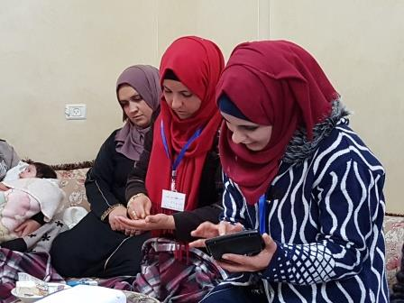
Pongezi kwa kuchaguliwa kuwa Mwezeshaji wa kufundisha na kuvisaidia vikundi vya kuweka na kukopa vijijini (Village Savings and Loan Associations - VSLAs). Vikundi vya kuweka na kukopa vijijini ni muundo mkongwe ambao kwa sasa katika tasnia ya fedha unajulikana kama Vikundi vya Akiba (Savings Groups - SGs). Kwa sasa kuna zaidi ya watu milioni 20 kwenye vikundi vya akiba kwa dunia nzima, ambapo karibu milioni 15 wako Afrika. Vikundi vya Akiba vimebadilisha sura nzima ya huduma za fedha ndogo ndogo, na kwa mara ya kwanza vimeleta huduma ya kifedha ambayo ni endelevu kwa wahitaji wadogo wadogo wa vijijini. Vikundi vya kuweka na kukopa vijijini (VSLAs) vina mjumuiko mkubwa zaidi kwenye mfumo wa vikundi vya akiba.

Vikundi vya kuweka na kukopa vijijini (VSLAs) vitafanikiwa tu kutokana na juhudi zako: wewe ndio moyo wa mfumo.

Mwezeshaji ni mwajiriwa anayelipwa ambaye huanza kazi yake moja kwa moja kwa kuanza kuunda vikundi, na anasimamiwa na msimamizi wa mradi wakati wote, ambaye huchukua uzito wa kufundisha na kusimamia vikundi kati ya 10 na 15. Mwezeshaji anapewa wajibu huu kwa sababu vikundi vya awali vinavyoundwa vijijini vinaweka mifano na ni muhimu kwa vikundi hivyo vikifanikiwa na wakaendesha shughuli zao kwa usahihi. Mahali ambapo vikundi imara vimeanzishwa tumeona idadi kubwa ya vikundi vingine vikijitokeza na wanaiga utendaji wao kutoka kwenye vikundi vya awali. Kwa hiyo, kuhakikisha kuwa vikundi unavyovianzisha vina ubora mkubwa ni muhimu sana kama kuna matarajio ya vikundi vingine kuendelea kujiunda kwenye maeneo hayo. Ndio maana ni muhimu kulenga zaidi kwenye ubora wa vikundi vya awali kuliko kuunda vikundi vingi mwanzoni visivyokuwa na ubora.
Matokeo ya juhudi zako yatakuwa ya kudumu na utajikuta kazi yako inakuridhisha. Kila la kheri.

1 Vikundi vya kuweka na kukopa vijijini (VSLAs) ni nini?
Kikundi cha kuweka na kukopa kijijini (VSLA) ni kikundi chenye wanachama kati ya 10 - 25 ambao wanajiwekea akiba zao pamoja na kupeana mikopo midogo midogo kutokana na akiba zao. Shughuli za kikundi hiki huendeshwa kwenye ‘mzunguko’ wenye wastani wa mwaka mmoja, ambapo fedha zao hugawanywa kutegemea na kila mmoja alivyochangia akiba zake.
Vikundi vya kuweka na kukopa vijijini hufundishwa na Mwezeshaji (mtumishi wa mradi anayelipwa) au Mwezeshaji Jamii (Village Agents – VA) (anayepokea malipo ya mafunzo yake kutoka kwenye vikundi). Wawezeshaji Jamii ni wanachama wa vikundi vya kuweka na kukopa vijijini ambao wamechaguliwa kwa kuwa na ujuzi wa kuvifundisha vikundi vingine.
Vikundi vya kuweka na kukopa vijijini huendeshwa na wanachama wenyewe. Watumishi wa mradi (Wawezeshaji na Wawezeshaji Jamii) huwafundisha wanachama, lakini hawaruhusiwi kuendesha shughuli za kikundi, kuandika kwenye vitabu vya hisa vya wanachama, kuondoa kumbukumbu za kikundi au kushika fedha za wanachama.
Mzunguko wa kwanza wa kikundi ni mzunguko wa mafunzo na usimamizi ambao una urefu wa angalau miezi 9, lakini kwa uzuri zaidi miezi 12. Wakati wa mzunguko wa kwanza, kikundi kitakutana kila wiki au kila baada ya wiki mbili.
Wanachama wanaweza kuchagua kuchangia Mfuko wa Jamii, kuutumia kutoa misaada pale mwanachama anapokuwa na majanga.
Wanachama wanajiwekea akiba zao kwa kununua hisa kati ya 1 – 5 katika kila mkutano, ambazo huwekezwa kwenye mfuko wa mikopo. Thamani ya hisa moja inaamuliwa kwenye mkutano wa kikundi mwanzoni mwa kila mzunguko. Katika kila mkutano kila mwanachama ana haki ya kununua hisa kati ya 1 - 5. Thamani ya hisa haiwezi kubadilika katikati ya mzunguko.
Vikundi vinaweza kuamua kutoza riba au hapana kutokana na matakwa ya imani zao.
Kila mwanachama ana haki ya kukopa hadi kiwango cha juu cha mara 3 ya thamani ya hisa zake.
Mikopo inatolewa panapokuwa na fedha za kutosha za mikopo katika mkutano wowote.
Mikopo hulipwa kwa ujumla wake ndani ya kipindi cha wiki 12. Mkopaji anakuwa huru kulipa rejesho la kiasi chochote anachotaka kwenye kila mkutano wa mikopo, lakini ni lazima amalize kulipa mkopo wake wote ndani ya wiki 12.
Miamala yote ya kikundi inafanyika wakati wa mikutano mbele ya wanachama wote. Ili kuhakikisha kuwa hakuna miamala inayofanywa nje a mikutano ya kikundi, fedha na vitabu ya hisa vya wanachama vinafungiwa kwenye sanduku la chuma linalofungwa kwa kufuli tatu. Funguo tatu zinatunzwa na wanachama watatu, ambao sio wajumbe wa kamati ya uongozi.
Ni jambo la nadra sana kuibiwa kwa sanduku na watu wa nje ya kikundi, ila wanachama ni lazima wachukue jukumu la ulinzi.
Kila mwanachama anakuwa na kitabu cha hisa cha mwanachama. Kumbukumbu za manunuzi ya hisa zinaandikwa kwenye nusu ya kwanza ya kitabu cha hisa cha mwanachama kwa kugonga mihuri. Kumbukumbu za mikopo zinaandikwa nyuma ya kitabu cha hisa cha mwanachama. Masalio ishia ya Mfuko wa Mikopo na Mfuko wa Jamii yanaandikwa na katibu wa kikundi kwenye daftari la kumbukumbu za kikundi na kukaririwa na kila mwanachama kwenye kila mkutano.
Vitabu vya hisa vya wanachama vinafungiwa sandukuni wakati usio wa mikutano. Hili ni la muhimu sana kwa ajili ya kuzuia ubadilishaji wa tarakimu usioruhusiwa.
Kikundi kinakuwa na wajumbe watano wa kamati ya uongozi, wanaochaguliwa kutumikia mzunguko mmoja. Vikundi hutengeneza Katiba. Kila mwanachama anakuwa na kura moja katika kuwachagua wajumbe wa kamati ya uongozi na kwenye kutengeneza Katiba.
Kila mwanachama anakuwa na sauti sawa katika kuwachagua wajumbe wa kamati ya uongozi na katika kutengeneza katiba.
Mwisho wa kila mzunguko wa mwaka, mikopo yote hurejeshwa na fedha za mikopo hugawanywa. Kila mwanachama hupata mgao wake kufuatana na idadi ya hisa alizonunua.

2 Mpangilio wa Uendeshaji

Vikundi vinafundishwa na wawezeshaji kwa kipindi cha angalau wiki 36 (lakini kwa kawaida zaidi ni kwa mwaka mzima) kufuatana na ratiba ya shughuli hapa chini.
Awamu ya maandalizi: Hii inawapa wanachama watarajiwa wa vikundi taarifa za kawaida. Halafu wanaamua endapo watahitaji kufundishwa.
Awamu ya kina: Wiki 12. Inaanza kwa kuwatembelea mara 3 katika wiki ya kwanza, na halafu unaendelea kuwatembelea mara 7 ndani ya wiki 8 zinazofuata.
Awamu ya maendeleo: Wiki 12. Unawatembelea mara 3, mara moja kila mwezi.
Awamu ya kukomaa: Wiki 12– 26. Unawatembelea mara moja kwa miezi miwili na mara moja wakati wa mkutano wa mgao.
Mchoro wa 1: Mpagilio wa uendeshaji wa mafunzo na usimamizi wa vikundi
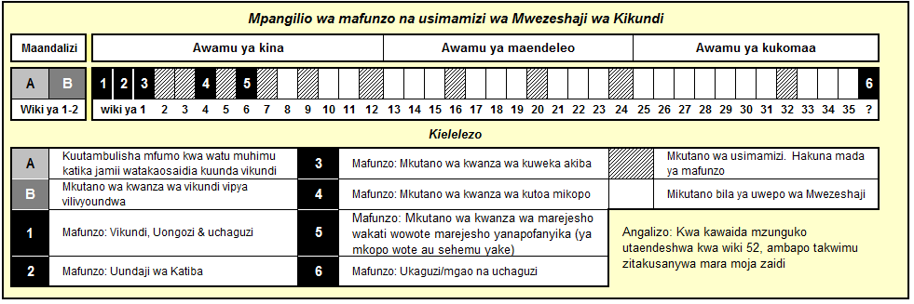
Angalizo: Mwezeshji anaweza kurekebisha idadi ya kutembelea kikundi, mara nyingi, pale anapoona kikundi kinahitaji msaada wa ziada.
Angalizo: Kwa kawaida mzunguko una wiki 52 (miezi 12), lakini hautakiwi kuwa chini ya wiki 36 (miezi 9)
Wakati wa awamu ya kina mwezeshaji anatembelea vikundi mara nyingi na anatumia muda wake mwingi kwenye kufundisha wakati wa mikutano ili kuwaongoza kwenye taratibu za mikutano. Baada ya kikundi kujiamini na kuwa hakifanyi makosa mengi, Mwezeshaji anachukua hatua ya kuwa mtazamaji na msikilizaji zaidi pasipo kufundisha, huku akiingilia pale tu utaratibu au utunzaji wa kumbukumbu unapokosewa na kuhitaji marekebisho. Katika awamu ya kukomaa Mwezeshaji anatembelea kikundi mara moja tu katika miezi miwili. Hii ni kuhakikisha kuwa kikundi kinapokaribia mwisho wa mzunguko kinafanya shughuli zake kwa ufanisi na kwa muda mfupi.
3 Mikutano ya Matayarisho

Awamu ya matayarisho ina malengo mawili:
- Kuwahamasisha watu wenye ushawishi katika jamii ili wawezeshe uundwaji wa vikundi vinavyotaka kujifunza juu ya mfumo huu wa VSL.
- Kuongea na vikundi tarajiwa na kuw ahimiza wayapokee mafunzo rasmi ya mfumo.
Jedwali la 1 chini linaonyesha mlolongo wa jinsi mikutano inavyoendeshwa pamoja na yanayozungumzwa.
Jedwali la 1: Mikutano ya Matayarisho

Mkutano A
Utambulisho wa mfumo wa VSL kwa watu muhimu kwenye jamii
Mkutano B
Mkutano wa kwanza wa Mwezeshaji na vikundi vipya vilivyoundwa.
Hii inaweza kuhusisha viongozi wa taasisi za kijamii vijijini, viongozi wa serikali za mitaa, vikundi vya wanawake, au hata kugonga milango kwenye nyumba za watu maarufu.
Mkutano huu unahudhuriwa na wenye dhamira tayari ya kuingia kwenye vikundi vya VSL na walioonyesha dhamira hiyo kwa kutengeneza kikundi tarajiwa.

Aina ya Mkutano

Yaliyomo

Maoni
Jinsi mfumo unavyofanya kazi
Jinsi gani waliovutiwa wanaweza kuunda vikundi vipya vya VSL

Maelezo ya hatua kwa hatua ya jinsi mfumo wa VSL unavyofanya kazi
Sifa za wanachama wazuri
Wajibu wa Mwezeshaji na wa vikundi
Mpangilio wa mafunzo
Tarehe na mahali pa mafunzo ya kwanza

Mkutano A: Utambulisho wa mfumo wa VSL kwa watu muhimu kwenye jamii
Kuanzisha utashi wa mfumo katika jamii, Mwezeshaji ataongea na watu maarufu. Mifano ni kama:
- Wajumbe wa kamati za taasisi za kijamii
- Wajumbe wa baraza
- Viongozi wa vikundi vya wanawake
- Waheshimiwa katika jamii, wakati mwingine wanapatikana kwa ‘kugonga milango yao’.
Nini cha kuwaeleza:
Cha kwanza, weka maelezo kuwa rahisi. Unahitajika kueleza vitu va msingi tu vya mfumo ili upate kuungwa mkono na watu hawa. Maelezo ya kina utayatoa katika mkutano unaofuata ukiwa na vikundi tarajiwa. Hakikisha unaeleza mambo yafuatayo:

- Lengo ni kuanzisha vikundi vya kuweka na kukopa ambavyo vitaendeshwa na wanachama wenyewe, vinavyoitwa vikundi vya kuweka na kukopa vijijini (Village Savings and Loan Associations - VSLAs) ambavyo vinamilikiwa na wanachama wenyewe.
- Wanachama wa vikundi watafundishwa kuweka akiba mara kwa mara, kuchukua mikopo kutokana na akiba zao, na kugawana akiba na faida (kama ipo) kila mwaka kufuatana na kila mwanachama alivyojiwekea akiba zake.
- Pesa zote zinazotumika kutoa mikopo kwa wanachama zinatokana na nguvu zao wanachama wenyewe. Mfumo huu hauleti pesa yoyote kwenye vikundi kwa ajili ya kukopesha wanachama wake.
- Kikundi kinajiendesha chenyewe na kinatengeneza katiba yake chenyewe.
- Ukubwa wa kikundi lazima wanachama wasipungue 10 na wasizidi 25.
- Mafunzo na usimamizi vinatumia wastani wa miezi 12. Baada ya hapo kikundi kinakuwa huru na kinaendelea kuendesha shughuli zake bila kuhitaji msaada, ingawaje Mwezeshaji ataendelea kupatikana kwa ushauri na usaidizi vinapohitajika.
- Kikundi kitapewa sanduku la chuma lenye kufungwa kwa kufuli tatu na lina vifaa vyote vinavyohitajika. Sanduku hili haliwezi kufunguliwa nje ya mikutano.
- Vikundi vina uhuru wa kuamua kama wanapenda kutoza ziada ya mkopo (inaitwa gharama ya huduma) kwenye mikopo au la, vyovyote watakavyoamua.
- Mwezeshaji yuko pale kwa ajili ya kufundisha tu juu ya mfumo. Wanachama wataendesha shughuli zao wao wenyewe, na Mwezeshaji haruhusiwi kufanya yafuatayo:
  - kushika fedha za kikundi
  - kuandika kumbukumbu kwenye vitabu vya kikundi au vya wanachama
  - kuchukua sanduku la fedha na kuondoka nalo
  - kuomba mkopo kwenye kikundi
  - komba zawadi kwenye kikundi
- Wanachama wa kikundi tarajiwa wachague wapi na lini watafanya mikutano yao.
Mwezeshaji awaambie kwamba atarudi kwenye kijiji hicho kwa siku na muda waliokubaliana ili kuona kama watu wamevutiwa na mfumo huu ili wapange mpango wa mafunzo. Wale ambao watavutiwa waunde kikundi chenye wanachama kati ya 10 – 25 kabla ya mkutano B. Mwezeshaji asisitize yafuatayo kabla ya kufunga mkutano:
- Ni lazima wanachama wachaguane wanaofahamiana na wawe wanaaminiana baina yao.
- Viongozi wa kikundi hawachaguliwi hadi baada ya mafunzo kuanza, hata kama wanakikundi wanaotaka kufundishwa walishaanza kikundi siku nyingi kwa ajili ya shughuli zingine. Hii ni kwa sababu sifa zinazohitajika za viongozi wa vikundi vya kuweka na kukopa zinaweza zikawa tofauti na zile zinazotakiwa kwenye vikundi vya shughuli zingine.

Mkutano B: Mkutano wa kwanza wa Mwezeshaji na
vikundivipya vilivyoundwa.
Mkutano huu unahudhuriwa na wale tu ambao wamevutiwa kuwa kwenye vikundi vya VSL na ambao tayari wamekusanyika kwenye vikundi vyenye watu kati ya 10 - 25, wanaofahamiana na kuaminiana.
Nini cha kuwaeleza:
Mwezeshaji aelezee vipengele vya msingi vya mfumo wa vikundi vya VSL:
- Kikundi cha VSL kinaanzishwa ili wanachama waweze kujiwekea akiba, kukopa na kuanzisha Mfuko wa Jamii ili kuwasaidia wanachama wanaopatwa na majanga.
- Kikundi cha VSL kinafanya shughuli zake kwa mzunguko wa mwaka mmoja, mwishoni mikopo yote hurudishwa na kila mwanachama anarudishiwa akiba zake zote alizojiwekea, pamoja na mgao wa faida yoyote kama kikundi kimetengeneza.
- Kikundi cha VSL huwaruhusu wanachama wote kununua hisa kati ya 1-5 katika kila mkutano wa wiki. Thamani ya hisa moja huamuliwa na wanachama wote.
- Fedha zilizokusanywa kutokana na kununua hisa zinatumika kutoa mikopo kwa wanachama, ambayo inalipwa kwa kipindi kisichozidi miezi 3.
- Wanachama wanajichagua wenyewe na kikundi kinaendeshwa na wanachama wenyewe, ambapo wanawachagua wajumbe wa kamati ya uongozi.
- Kunakuwa na uchaguzi wa wajumbe wa kamati ya uongozi kila mwaka.
- Kila kikundi cha VSL kinakuwa na Katiba yake na ndani yake kunakuwa na kanuni za kueleweka ambazo wamekubaliana wanachama wote.
- Wanachama ni lazima wahudhurie mikutano yote na wanunue angalau hisa moja kwenye kila mkutano.
- Kikundi kinaweza kutoza adhabu kwa vitu kama mwanachama kuchelewa kufika kwenye mkutano au kusahau vipengele vya katiba ya kikundi.
- Vikundi vina uhuru wa kuamua kama vinataka kutoza ziada ya mkopo au la, kama wanavyotaka. Vikundi vinavyotaka kufuata kanuni za Sharia havitakuwa na ziada ya mkopo.
- Ziada ya mkopo ni gharama ya huduma sio kama riba, kwa sababu fedha iliyokusanywa kutoka kwenye ziada ya mikopo inarudishwa kwa wanachama mwishoni mwa mzunguko wa mwaka mmoja.
- Fedha zote za kikundi cha VSL zinahifadhiwa kwenye sanduku la chuma lenye kufungwa kwa kufuli tatu, na funguo zake zinatunzwa na wanachama watatu tofauti ambao sio sehemu ya wajumbe wa kamati ya uongozi.
- Sanduku linaweza kufunguliwa wakati wa mikutano tu, kwa hiyo miamala yote hufanyika mbele ya wanachama wote.
- Utunzaji wa kumbukumbu unafanyikia kwenye vitabu vya hisa vya wanachama vilivyorahisishwa na kila mwanachama anapewa, ambapo miamala ya akiba zao na mikopo inaandikwa.
- Vitabu vya hisa vya wanachama vinafungiwa sandukuni kwa wakati wote usio wa mikutano ili kuzuia kila mwanachama kubadilisha kumbukumbu za miamala.
- Sanduku na vilivyomo ndani litatolewa na mradi
- Baada ya mzunguko wa kwanza wa mwaka mmoja, kikundi kitaendelea kuendesha shughuli zake kwa uhuru bila utegemezi wa msaada kutoka nje.
- Wakati wa kupatiwa mafunzo kikundi watakutana kila wiki au kila baada ya wiki mbili, na Mwezeshaji atafika kwenye kikundi mara 17-20.
- Mara kikundi kinapokuwa huru, Mwezeshaji atahudhuri mikutano ya kikundi pale tu anapohitajiwa na wanachama.
Mwezeshaji awaeleze kuwa kuna mada 6 za mafunzo:
- Wanachama, uongozi na uchaguzi
- Kutengeneza Katiba ya kikundi
- Mkutano wa kwanza wa kuweka akiba
- Mkutano wa kwanza wa mikopo
- Mkutano wa kwanza wa marejesho ya mikopo
- Mgao/ukaguzi wa vitendo

Wanachama lazima wazijue sifa anazohitaji kuwa nazo mwanachama. Kwa hiyo Mwezeshaji azipitie wanachama wazisikie na awaeleze kuwa mtu yeyote ambaye hatafikia viwango hivyo ni vizuri asijiunge na kikundi. Wanachama wazuri watakuwa na yafuatayo:
- kufahamiana baina yao na wawe wanatoka kwenye hali ya uchumi unaolingana lingana.
- watachaguana wasioishi mbali na mahali ambapo mikutano ya kikundi itafanyika.
- awe na sifa nzuri ya uaminifu na kutegemewa na wenzake.
- aweze kuhudhuria mikutano yote ya kikundi.
- afike kwenye mikutano yote ya kikundi kwa wakati.
- aweze kufuata sheria zote za kikundi.
- awe na wasifu wa ushirikiano: mtu anayejulikana kwa kuchochea magomvi ni vizuri asijiunge kuwa mwanachama.
- awe na uwezo wa kununua angalau hisa moja kwenye kila mkutano wa wiki.
- Aweze kulipa mikopo kwa wakati ndani ya miezi 3.
Mwezeshaji na kikundi kipya cha VSL wapange muda na mahali watakapofanyia mafunzo ya kwanza.

4 Mada za Mafunzo 1 - 6
Jedwali la 2: Mchoro wa mpangilio wa mafunzo
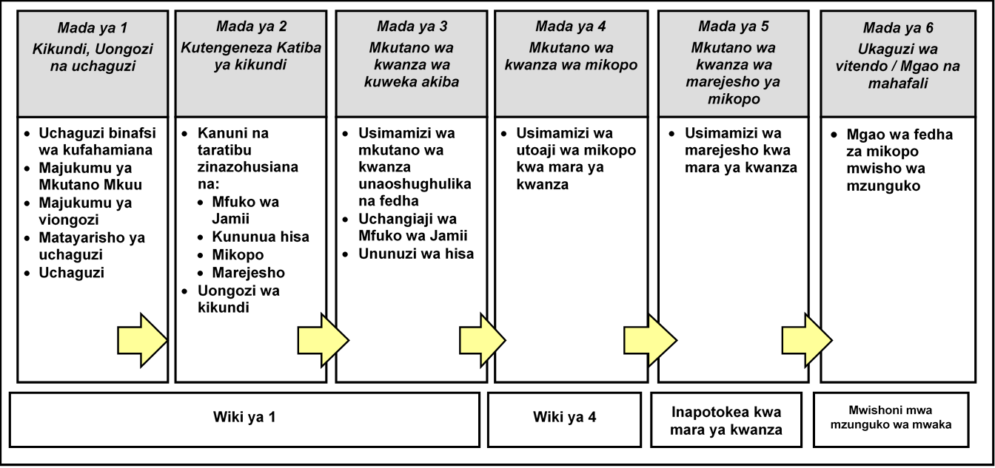

Mada ya 1: Vikundi, Uongozi na Uchaguzi

Madhumuni ya mkutano

Mwezeshaji aeleze kwamba madhumuni ya mkutano ni kupata jina la kikundi na kuwachagua wajumbe wa kamati ya uongozi watakaokiongoza kikundi kwa mwaka mmoja. Awaeleze kuwa uchaguzi unafanyika kila mwaka, na uchaguzi unaofuata baada ya mwaka mmoja utasimamiwa na Mwezeshaji.

Uchaguzi binafsi
Mwezeshaji awakumbushe wanachama juu ya sifa nzuri za mwanachama bora.

Uchaguzi
- Kikundi kinachagua jina la kikundi.
- Mwezeshaji awaeleze:
- Kamati ya uongozi inakuwa na watu watano: Mweyekiti, Katibu, Mtunza Sanduku na wahesabu fedha wawili.
- Kamati ya uongozi inafanya kazi kwa mwaka mmoja, baada ya hapo uchaguzi unafanyika tena. Hata kama wanakikundi wanaridhishwa na utendaji wa viongozi hao uchaguzi ni lazima ufanyike.
- Kamati ya uongozi inachaguliwa na wanachama, ambao wanaweza pia kuwatoa (au mmojawapo akatolewa) kwa utendaji mbovu wa kazi.
- Mwezeshaji azipitie sifa zinazotakiwa kwa kila nafasi ya uongozi na majukumu ambayo kila anayechaguliwa atatakiwa kuyafanya kwa kutumia jedwali la hapo chini:
Jedwali la 3: Sifa na majukumu ya Mwenyekiti wa kikundi cha VSL

Sifa | Majukumu
- Anayeheshimika.  - Mjasiri na aliyetulia anapoongea mbele ya wanachama.  - Anayewachukulia kila mmoja kwa usawa.  - Anayesikiliza wenzake na anayeomba maoni ya wengine.  - Mwenye mipangilio ya mambo yake.  - Mwenye kujali muda kila wakati. | - Kuitisha mikutano, kutangaza ajenda na kuongoza majadiliano.  - Kuhakikisha kuwa mikutano inafuata taratibu zilizo sahihi na kwamba Katiba inafuatwa na inaheshimiwa.  - Kusimamia nidhamu na kutoza adhabu kama inavyotakiwa.  - Kuongoza majadiliano na kuhakikisha kuwa mawazo ya kila mmoja yanasikilizwa.  - Kutatua migogoro.  - Kuwa mwakilishi na msemaji wa kikundi kwa watu wa nje wanapotaka habari za kikundi.
Jedwali la 4: Sifa na majukumu ya Katibu
Sifa | Majukumu
- Mwenye ujuzi wa mahesabu.  - Anayejua kusoma na kuandika.  - Mwenye mwandiko mzuri.  - Mwenye sifa ya uaminifu.  - Mwenye kujali muda kila wakati.  - Anayekubali kufanya kazi kwa muda mrefu wakati wa kupewa mafunzo na Mwezeshaji. | - Kuhakikisha kuwa kumbukumbu za miamala yote ya Mfuko wa Jamii, ununuzi wa hisa na mikopo zinaandikwa kwa kufuata utaratibu unaotakiwa.  - Atafanya maingizo kwa usahihi ya hisa na mikopo kwenye vitabu vya hisa vya wanachama na kwenye daftari la kikundi.  - Atasoma kwa sauti kwenye kila mkutano masalio ya Mfuko wa Jamii na fedha za mikopo.
Jedwali la 5: Sifa na majukumu ya Mtunza Sanduku

Sifa | Majukumu
- Awe mwaminifu  - Atoke kwenye nyumba ambayo ina sifa nzuri (kwenye hiyo nyumba pasiwe na mwanafamilia ambaye sio mwaminifu)  - Anayeishi kwenye nyumba yenye usalama  - Mwenye kujali muda kila wakati  - Mwenye ujuzi mzuri wa mahesabu  - Anayejua kusoma na kuandika | - Kulitunza sanduku kwa usalama katikati ya mikutano  - Kuhakikisha kuwa anasindikizwa na baadhi ya wanachama wakati wa kulipeleka sanduku kwenye mkutano na wakati wa kulirudisha nyumbani kwake kama inavyotakiwa  - Kulileta sanduku mahali pa mkutano kwa wakati  - Kufanya kazi badala ya Katibu endapo Katibu hayupo  - Kumsaidia Katibu kama inavyotakiwa kuandika kumbukumbu za miamala ya akiba na mikopo

Jedwali la 6: Sifa na majukumu ya wahesabu fedha wawili

Sifa | Majukumu
- Anayeweza kuhesabu fedha kwa haraka na kwa umakini  - Awe mwaminifu  - Aliye mtulivu na mwenye upangilio  - Mwenye kujali muda kila wakati | - Kupokea fedha na kufanya malipo kwa wanachama  - Kuhesabu na kutangaza kiasi cha fedha kilicholipwa na kilichopokelewa kutoka kwa wanachama  - Kumpatia taarifa Katibu juu ya viwango sahihi vya kuingiza kwenye vitabu vya hisa vya wanachama

Halafu Mwezeshaji atayarishe mchakato wa uchaguzi wa viongozi, akianza na Mwenyekiti. Atumie utaratibu wa kawaida ulioonyeshwa kwenye kiambatanisho cha 1.
Mwezeshaji awaeleze wanachama kuwa pamoja na kwamba wameichagua kamati ya uongozi, wanahitajika kuwateua wanachama wengine watatu watakaoitwa Watunza funguo, ambao watakuwa wanatunza funguo ili sanduku liwe linafunguliwa wakati wa mikutano tu. Wanaweza kutambuliwa kwa kujadili kufuatana na vigezo vifuatavyo:
- Hawatakiwi kuwa wajumbe wa kamati ya uongozi
- Wasiwe wanafamilia wanaotoka kwenye familia moja
- Wawe ni wanachama wanaotegemewa na wafike kwa wakati unaotakiwa kwenye mikutano

Mada ya 2: Kutengeneza Katiba ya kikundi
Matayarisho ya Mwezeshaji kwa mkutano huu
Kabla ya kwenda kwenye huu mkutano, Mwezeshaji aende kwenye Kiambatanisho cha 2 na atoe nakala tupu ya Katiba. Mwezeshaji aende na hiyo nakala kwenye mkutano.
Ile nakala tupu ya Katiba kutoka kwenye Kiambatanisho cha 2 inamwezesha Mwezeshaji kuandika maamuzi ya wanakikundi. Baadhi ya sehemu zake zimekamilishwa, kwa sababu uzoefu unaonyesha kuwa baadhi ya vitu vinatakiwa kuwa sawa sawa kwa vikundi vyote ya VSL. Maamuzi ambayo kikundi kinatakiwa kuyafanya kwa ajili yao yatajazwa kwenye nafasi za wazi zilizopigiwa mistari.

Madhumuni ya mkutano
Mwezeshaji awaambie kuwa madhumuni ya mkutano ni:
- kutengeneza sheria zinazohusiana na jinsi gani wanachama wataweka akiba zao kwa kununua hisa, jinsi gani watachukua mikopo na kurejesha, na kwa jisi gani watauendesha Mfuko wa Jamii.
- kuamua jinsi kikundi kitakavyojiendesha chenyewe.
Mpangilio wa ukaaji
Mchoro hapo chini unaonyesha jinsi ya ukaaji wa wanachama kwenye mikutano. Utaratibu huu unatumika kwa sababu:
- unawawezesha wanachama wote kuona kwa urahisi kila kinachotokea.
- unahakikisha kuwa miamala inafanyika kwa utaratibu ulio sawa, na inaleta urahisi wa kuifanya.
Mchoro unaonyesha kikundi cha VSL chenye wanachama 18. Idadi inaweza kuwa kubwa au ndogo kuliko hiyo.
Mchoro wa 2: Mpangilio wa mahali pa kukaa kwenye mkutano: Kikundi chenye wanachama 18

1. Mwenyekiti
2. Katibu
3. Mtunza sanduku
4. Mhesabu fedha 1

5. Mhesabu fedha 2

Mesa
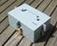
Bakuli la adhabu
Bakuli la kuhesabia fedha

6
18

7
17

14
15
13
12
11
10
8
16
9

Usalama wa fedha za Kikundi
Mwezeshaji akabidhi sanduku (Kiambatanisho cha 3) na awapatie funguo washika funguo. Kila mshika funguo apatiwe funguo zote zinazofungua kufuli moja. Hakuna ufunguo wowote utakaotunzwa na mtu mwingine ila mshikafunguo mhusika. Usalama wa sanduku utakuwa ni jukumu la Mtunza Sanduku. Ni lazima alifikishe kwenye kila mkutano wa kikundi.

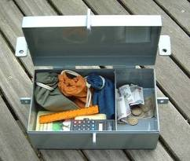

Mradi wa VSL ni lazima utumie masanduku ya kufungwa. Sababu ya kutumia kufuli tatu ni kutunza fedha za wanachama na kumbukumbu za kikundi katika hali ya usalama, na la msingi ni kuhakikisha kuwa miamala haiwezi kuandikwa na mtu kiubinafsi nje ya mikutano. Kama kikundi kikikataa kutumia sanduku, Mwezeshaji akatae kukifundisha kikundi hicho.

Kutayarisha Katiba: Huduma zitolewazo na kikundi cha VSL
Kwa kutumia nakala tupu ya Katiba kutoka kwenye Kiambatanisho cha 2, Mwezeshaji aanze kwa kuzijadili huduma ambazo zitatolewa na kikundi cha VSL kwa wanachama wake. Hizo ni:
- Mfuko wa Jamii (bima)
- Kununua hisa (akiba)
- Mikopo
Mfuko wa Jamii
Mwezeshaji aseme kuwa kikundi kitaanzisha Mfuko wa Jamii kwa ajili ya kutoa misaada kwa wanachama wanaopatwa na majanga. Misaada inalenga kusaidia yafuatayo:
- gharama za mazishi
- magonjwa
- majanga ya moto kwenye nyumba
Kikundi sasa kiamue ni kiasi gani cha Mfuko wa Jamii watakuwa wanachangia ili kutosheleza na nini yatakuwa ni mafao ya mfuko huo.
Kikundi sasa kiamue kiasi cha kuchangia katika kila mkutano kwenye Mfuko wa Jamii. Mwezeshaji aeleze kwamba:
- fedha za Mfuko wa Jamii zinatunzwa tofauti na fedha za mikopo, kwenye mfuko wa pekee ili zisichanganyike na fedha za mikopo.
- Mfunko wa Jamii unatoa misaada kwa wanachama na wanajamii, sio mikopo.
- Katiba inaeleza jinsi Mfuko wa Jamii unavyoendeshwa.
Mara kikundi kinapokuwa kimeamua mambo haya, maamuzi yao yanajazwa na Katibu kwenye sehemu ya 2 ya nakala tupu ya Katiba.
Sheria za kununua hisa
Mwezeshaji awaambie kwamba wanachama wanaweka akiba kwenye kikundi kwa kununua hisa. Katika kila mkutano, kila mwanachama ana fursa ya kununua hisa kati ya 1 hadi 5. Mwezeshaji awaulize ni nini thamani ya hisa moja. Halafu awaeleze kwamba:
- kama thamani ya hisa itakuwa kubwa sana, mwanachama mwenye hali duni ya kiuchumi atapata shida ya kununua hata hisa moja kwenye kila mkutano.
- kama thamani ya hisa itakuwa ndogo sana itawachanganya wanachama wenye uwezo mkubwa kiuchumi kwa vile watataka kuweka akiba zaidi.
Kiasi ambacho mwishowe kinaamuliwa iwe ni kiasi ambacho kila mwanachama atakuwa na uwezo nacho na ataweza kununua hisa katika kila mkutano kwa mzunguko wote na kitakidhi haja yake ya kujiwekea akiba. Hicho kiasi hakiwezi kubadilishwa katikati ya mzunguko bali kinaweza kubadilishwa kwenye mzunguko unaofuata.
Kanuni za mikopo
Mwezeshaji awaeleze kuwa wanachama wanaweza kuweka akiba, kukopa na kufanya marejesho kila wiki.
Kikundi kiulizwe kuwa nini kitakuwa kipaumbele cha matumizi ya mikopo yao. Mwezeshaji aeleze kuwa hili litasaidia kupunguza migogoro wakati fedha za mikopo hazitoshi kwa wakopaji wote. Wanachama waamue kipi kitakuwa kipaumbele cha juu cha mikopo, kipi kitafuata na kipi kitakuwa ni kipaumbele cha chini cha mikopo.
Mwezeshaji awaeleze wanachama kuwa mwanachama asichukue mkopo ambao hataweza kuulipa kwa urahisi.
Mwezeshaji aseme kuwa kiasi kinachokopwa na mwanachama yeyote hakiwezi kuzidi mara tatu ya thamani ya akiba zake. Fedha za mikopo zinakuwa haziko kwenye hatari kubwa ya kupotea na inahamasisha wanachama kujiwekea akiba.
Wanachama waambiwe kwamba muda mrefu wa mikopo hauzidi miezi 3, lakini unaweza kuwa pungufu ya hapo.
Mwezeshaji aeleze kuwa endapo kikundi kitapenda kutoza ziada ya mikopo watahitajika kuamua kuwa hii wataitumia, kama asilimia ya mkopo wote, kwa muda wote wa wiki 12. Jedwali la ziada ya mikopo limeonyeshwa kwenye Kiambatanisho cha 5, ambalo Mwezeshaji anaweza kulitumia katika kuendeshea majadiliano ili kupata ni kiwango gani kikundi kitatumia. Gharama zinaonyesha gharama kwa mwezi mmoja, miezi miwili au miezi mitatu. Gharama ya ziada ya mkopo inaongezwa kwenye kiasi cha mkopo na mkopaji atalipa jumla yote ndani ya muda uliopangwa. Kwa kikundi ambacho hawataki kutoza ziada ya mkopo, hii isijadiliwe.
Kutayarisha Katiba: Jinsi kikundi kitakavyojiongoza
Mwezeshaji awapitishe kwenye Katiba tupu, kipengele kwa kipengele na awasaidie wanachama kufikia muafaka wa majadiliano kwa kila kipengele. Halafu mwezeshaji awasaidie kujaza kwenye nafasi zilizo wazi.
Hatua ya mwisho ni kwa Katibu kuisoma Katiba yote, na Mwezeshaji amwambie Mwenyekiti kuwa awe anaisoma kwa sauti kwa wanachama wote angalau mara moja kila miezi 3, ili tu kuhakikisha kuwa kila mmoja anazikumbuka sheria. Vikundi vingine vinampatia kila mwanachama sheria ya kukumbuka, ambapo Mwenyekiti anaweza kuwaomba wanachama wazitamke mwanzoni mwa kila mkutano na kuwatoza adhabu wale ambao hawatazikumbuka.
Mara fomu ya Katika inapokamilika kujazwa na kusomwa kwa wanachama, wanachama wote watatia sahihi kwenye katiba hiyo kuonyesha kuwa wamekubaliana yaliyomo humo.
Kutengeneza Katiba ni mafunzo muhimu sana na haitakiwi kulipua au kuchukulia kimzaha. Inakiambia kikundi ni kwa jinsi gani kitafanya kazi zake na huduma gani zitatolewa kwa wanachama. Kama hii italipuliwa, kikundi cha VSL hakiwezi kuwa imara na salama.
Uzoefu unatuonyesha kwamba mara nyingine mada hii inaweza kuchukua mikutano miwili kuimaliza, na hiyo ni sawa. Inaonyesha kwamba wanachama wanafikiri kwa kina na kuzijadili sheria hizo kwa undani. Kama itachukua nusu saa tu na vipengele vingine vikaachwa, itaonyesha kwamba kazi haikufanyika kwa umakini.
Mada ya 3: Mkutano wa kwanza wa kuweka akiba
Mwezeshaji awaeleze wanachama kuwa huu mkutano utakuwa nafasi yao ya kwanza ya kuweka akiba kwa kununua hisa na hivyo atawaongoza katika hatua zote za kufanya hivyo. Mwezeshaji awaeleze tena kwamba mkutano wa mikopo utafanyika baada ya wiki 3 kuanzia sasa ambapo kuanzia hapo mikopo itatolewa katika kila mkutano.
Kwa hiyo Mwezeshaji awaeleze wanachama kuwa kuanzia sasa na kuendelea yeye atakuwepo kwa ajili ya kuwasaidia kamati ya uongozi, ambao sasa ndio wanaongoza mikutano yote, na wakiongozwa na Katiba.
Mwezeshaji arejee kwenye Kiambatanisho cha 4 ili kuwa na uhakika wa jinsi ya utunzaji wa kumbukumbu za Mfuko wa Jamii na ununuzi wa hisa.
Usijaze kumbukumbu yoyote bila kufanya marejeo kwenye Kiambatanisho cha 4.
Jedwali la 7: Utaratibu wa mkutano wa kwanza wa akiba
Hatua za mkutano | Mkutano wa kwanza wa akiba – Utaratibu
1 Kufungua mkutano | - Mwenyekiti anafungua mkutano  - Mwenyekiti amweleze Katibu kuitisha mahudhurio, ambapo kila mwanachama anahesabiwa kufuatana na utaratibu wa kukaa na anapewa namba  - Washika funguo waitwe kufungua sanduku, ambalo linabakia mbele ya Mtunza Sanduku, na vifaa vinatolewa nje ya sanduku na vinawekwa mbele ya Katibu  - Bakuli la adhabu liwekwe mbele ya Mwenyekiti, ili adhabu ziweze kukusanywa wakati wa mkutano.  - Katibu anamwita kila mwanachama kufuata namba zao aje mbele na ampatiae kadi yenye namba na awaambie kuwa waje nazo katika kila mkutano.  - Katibu anaandika majina na namba za wanachama kwenye vitabu vya hisa vya wanachama lakini asiwapatie wanachama vitabu hivyo.
- Mfuko wa Jamii  (endapo kikundi hakina Mfuko wa Jamii, ruka hadi hatua ya 3) | - Mwenyekiti amwambie Katibu kufanya shughuli za Mfuko wa Jamii na awakumbushe wanachama kiasi wanachotakiwa kuchanga.  - Katibu amwite kila mwanachama, kwa namba, kutoa mchango wao wa Mfuko wa Jamii kwa Wahesabu fedha.  - Mwanachama anapokuja mbele, akabidhi mchango wake wa Mfuko wa Jamii kwa Wahesabu fedha na apewe kitabu chake cha hisa na Katibu.  - Wahesabu fedha wote wanahakiki kwamba kila mwanachama amechangia kiasi sahihi na wanaweka kwenye bakuli ya kuhesabia fedha. Katibu anaweka alama ya vema katika kisanduku cha wazi katika sehemu ya michango ya Mfuko wa Jamii kwenye kitabu cha hisa cha mwanachama  - Mara uchangiaji unapokamilika, Wahesabu fedha wazihesabu fedha zote kwenye bakuli la kuhesabia na watangaze kiasi walichokihesabu.  - Katibu aingize kumbukumbu ya kiasi hicho kwenye ‘Taslimu kwenye sehemu ya Mfuko wa Jamii’ kwenye daftari la kikundi na atangaze kuwa mafao yanayotokana na Mfuko wa Jamii yataanza kutolewa kwenye mkutano unaofuata.  - Katibu awaambie kwamba kila mmoja anatakiwa kukumbuka salio ishia la Mfuko wa Jamii na wataulizwa kwenye mkutano unaofuata. The Social Fund money is then put in the draw-string bag and put in the cash box  - Fedha za Mfuko wa Jamii ziwekwe kwenye mfuko wake na ziwekwe sandukuni.
3 Kununua hisa/ kuweka akiba | - Mwenyekiti amwambie Katibu aendeshe shughuli za kununua hisa/akiba  - Katibu amwite kila mwanachama kwa namba yake na kuja mbele  - Kila mwanachama afike mbele na anunue hisa kati ya 1 - 5, awapatie fedha Wahesabu fedha na kumpa Katibu kitabu cha hisa cha mwanachama.  - Wahesabu fedha wahesabu fedha zilizoletwa na mwanachama, waziweke kwenye bakuli la kuhesabia fedha na watangaze kiasi cha fedha na idadi ya hisa zilizonunuliwa na mwanachama  - Katibu agonge idadi ya mihuri iliyo sahihi kwenye kitabu cha hisa cha mwanachama na aweke alama ya kosa kwenye vyumba vilivyobaki wazi  - Mwanachama naye akague kuona kwamba idadi ya mihuri iliyogongwa kwenye kitabu chake cha hisa ni sahihi: Kitabu cha hisa kinabakia kwa Katibu kwa kipindi chote cha mkutano  - Inapokuwa wanachama wote wamenunua hisa, Katibu awaamuru Wahesabu fedha wachanganye fedha kutoka kwenye bakuli la adhabu na zile za manunuzi ya hisa kwenye bakuli la kuhesabia fedha na wazihesabu zote kwa pamoja.  - Wahesabu fedha wazihesabu fedha hizo na wazitangaze idadi yake kwenye kikundi.  - Halafu Katibu awaambie wanakikundi kuwa hizi fedha ndizo zinajumuisha mfuko wao wa mikopo, lakini hata hivyo hakuna mikopo itakayotolewa hadi kikundi kikamilishe mikutano 4 ya kuweka akiba, na baada ya hapo mikopo itapatikana katika kila mkutano.  - Katibu aingize hiki kiasi cha fedha kama kumbukumbu ya fedha za mikopo kwenye ‘Taslimu kwenye sehemu ya Mfuko wa Mikopo’ kwenye daftari la kikundi.  - Wahesabu fedha waziweke fedha hizo za mikopo kwenye mfuko wa fedha za mikopo na waufunge huo mfuko, halafu wauweke huo mfuko kwenye sanduku.
4 Masalio ishia | - Mwenyekiti achukue daftari la kikundi kutoka kwa Katibu na atangaze jumla ya kiasi cha fedha kwenye Mfuko wa Jamii, huku akiwasisitiza wanachama kukumbuka kiasi hicho kwa ajili ya mkutano ujao.  - Mwenyekiti atangaze jumla ya fedha kwenye Mfuko wa Mikopo kwa mara nyingine, na awasisitize wanachama kukumbuka salio hilo kwa ajili ya mkutano ujao.  - Mwenyekiti awaite washika funguo wafunge sanduku.
5 Kufunga | - Mwenyekiti awaalike wanachama kujadili jambo lolote ambalo wangependa kulijadili.  - Mwenyekiti atangaze tarehe na muda wa mkutano unaofuata.  - Mara majadiliano yanapokwisha, Mwenyekiti afunge mkutano.
Katibu aingize kumbukumbu za Mfuko wa Jamii na za Mfuko wa Mikopo kwenye daftari la kikundi mwishoni mwa kila mkutano.
Jedwali la 8: Kumbukumbu za masalio ya kila wiki – Mfano
Tarehe | Pesa kwenye Mfuko wa Jamii | Pesa kwenye Mfuko wa Mkopo
04/01/2023 | TZS 11,000 | TZS 215,000

Angalizo: Tafadhali ingia kwenye URL hapo chini au unakili na kuingiza kwenye mtandao wako ili kuona sinema fupi inayoonyesha jinsi kikundi cha VSL kilichofundishwa vizuri kinavyofanya shughuli zake za kuweka akiba https://vimeocom/132692474
Sinema hii inaonyesha utaratibu wa kuweka akiba kwenye shirika la AKF nchini Tanzania kwenye mradi wa Boresha Maisha.
Mada ya 4: Mkutano wa kwanza wa mikopo
Madhumuni ya mkutano
Huu unatokea wiki 3 baada ya mkutano wa kwanza wa kuweka akiba na ni mara ya kwanza ambapo wanachama wanaweza kukopa. Mwezeshaji afanye marejeo kwenye Kiambatanisho cha 4 ili kuwa na uhakika jinsi kumbukumbu za Mfuko wa Jamii, akiba na mikopo zinavyoandikwa. Usijaze kumbukumbu yoyote bila kufanya marejeo kwenye Kiambatanisho cha 4.
Jedwali la 9: Utaratibu wa mkutano wa kwanza wa mikopo
Hatua za mkutano | Mkutao wa kwanza wa mikopo – Utaratibu
1 Kufungua mkutano | - Mwenyekiti afungue mkutano  - Mwenyekiti amwambie Katibu kuitisha mahudhurio kwa kuita namba za wanachama  - Washika funguo waitwe kufungua sanduku, ambalo linabakia mbele ya Mtunza sanduku na vifaa vinatolewa na vinawekwa mbele ya Katibu  - Bakuli la adhabu linawekwa mbele ya Mwenyekiti, ili adhabu ziweze kukusanywa wakati wa mkutano.
2 Mfuko wa Jamii  (endapo kikundi hakina Mfuko wa Jamii, ruka hadi hatua ya 3) | - Mwenyekiti amwambie Katibu kuendesha shughuli za Mfuko wa Jamii na awakumbushe wanachama kiasi wanachotakiwa kuchangia.  - Katibu awaulize wanachama jumla ya fedha za salio ishia za Mfuko wa Jamii za mkutano uliopita.  - Wahesabu fedha wachukue na wafungue fedha kwenye mfuko, waziweke kwenye bakuli la kuhesabia, wazihesabu, na watangaze idadi hiyo kwa wanachama. Fedha zibakie kwenye bakuli la kuhesabia fedha.  - Mwenyekiti awaeleze kuwa sasa waanze kuchangia Mfuko wa Jamii  - Katibu amwite kila mwanachama, kwa namba ili watoe mchango wa Mfuko wa Jamii kwa wahesabu Fedha  - Mwanachama anapokuja mbele, awapatie Wahesabu Fedha michango yake ya Mfuko wa Jamii na anapewa kitabu chake cha hisa  - Wahesabu fedha wote wawili wahakiki kwamba kila mwanachama amechangia kiasi kinachotakiwa na waziweke fedha hizo kwenye bakuli ya kuhesabia. Katibu aweke alama ya vema kwenye kisanduku kilicho tupu katika sehemu ya michango ya Mfuko wa Jamii kwenye vitabu vya hisa vya wanachama  - Wanapomaliza kutoa michango yote, Wahesabu fedha wazihesabu fedha zote kwenye bakuli ya kuhesabia na wazitangaze.  - Katibu awaulize wanachama endapo kuna anayehitaji mafao kutoka kwenye Mfuko wa Jamii. Wanachama wanaohitaji mafao waseme maombi yao kwenye kikundi.  - Endapo wanachama wengi wataridhia, mwombaji apatiwe fedha hizo.  - Hii inapokuwa imekamilika, Wahesabu fedha wazihesabu jumla ya fedha zilizobaki.  - Katibu aandike hicho kiasi kwenye ‘Taslimu kwenye sehemu ya Mfuko wa Jamii’ kwenye daftari la kikundi.  - Katiba awaambie kuwa kila mwanachama akumbuke hilo salio kwa ajili ya mkutano unaofuata.  - Salio jipya la fedha za Mfuko wa Jamii ziwekwe kwenye mfuko wake na ziwekwe sandukuni.
3 Kununua hisa/ kuweka akiba | - Mwenyekiti amwambie Katibu kuendesha shughuli za ununuzi wa hisa/uwekaji akiba.  - Katibu awaulize wanachama kiasi cha salio ishia cha Mfuko wa Mikopo kutoka kwenye mkutano uliopita.  - Wahesabu fedha watoe fedha za mikopo kwenye mfuko na wazihesabu, halafu watangaze kiasi hicho kwa wanachama wote.  - Inapokuwa imekubaliwa kuwa kiasi walichotaja na kiasi walichohesabu vinalingana, fedha ziwekwe kwenye bakuli la kuhesabia fedha.  - Mwenyekiti awatangazie wanachama kuwa sasa wataanza kununua hisa.  - Katibu amwite kila mwanachama kwa namba yake kuja mbele.  - Kila mwanachama atakuja mbele na kununua hisa kati ya 1 - 5, kwa kuwapa fedha Wahesabu fedha na kumpa Katibu kitabu cha hisa cha mwanachama.  - Wahesabu fedha wazihesabu fedha zilizoletwa na kila mwanachama, waziweke kwenye bakuli la kuhesabia fedha na watangaze kiasi na idadi ya hisa alizonunua mwanachama.  - Katibu agonge mihuri kwenye kitabu cha hisa cha mwanachama kwa idadi sahihi sawa na hisa zilizonunuliwa na mwanachama huyo na kuweka alama ya kosa kwenye vyumba vilivyobakia wazi.  - Mwanachama ahakikishe kuwa idadi ya mihuri mipya kwenye kitabu chake cha hisa ni sahihi: kitabu cha hisa cha mwanachama kibakie kwa Katibu kwa kipindi chote cha mkutano.  - (Kama mwanachama atahitaji kutoa kiasi chochote cha akiba zake, ataomba kufanya hivyo badala ya kununua hisa. Inapotokea mwanachana anatoa fedha zake, Katibu atakata idadi ya hisa kutoka kwenye kitabu cha hisa cha mwanachama kwa idadi iliyo sawa na thamani ya fedha anazotoa mwanachama na Wahesabu fedha watampatia mwanachama fedha hizo kutoka kwenye bakuli la kuhesabia fedha. Thamani ya hisa iliyorudishwa kwa mwanachama itakuwa sawa na thamani ya hisa hiyo wakati wa kuinunua hapo awali).  - Wanachama wanapomaliza kununua hisa, Mwenyekiti awaambie Wahesabu fedha wachanganye fedha za kwenye bakuli la adhabu na za kwenye bakuli la kuhesabia fedha na wazihesabu.  - Wahesabu fedha wazihesabu fedha hizo na watangaze jumla yake kwa wanachama.  - Katibu awaambie wanakikundi kuwa hizo ndio fedha ambazo zipo kwa ajili ya mikopo kwenye mkutano huu.
4 Kuchukua mikopo | - Mwenyekiti awaalike wanachama wanaohitaji mikopo, huku akiwakumbusha muda mrefu wa mikopo (miezi 3) na kiasi cha juu cha mkopo (mara 3 ya thamani ya akiba ya mwanachama).  - Wanachama wanaohitaji mikopo watoe maombi yao, wakisema 1. Kiasi gani anahitaji, 2. Matumizi ya mkopo, 3. Muda gani atakaa na mkopo.  - Katibu akague vitabu vya hisa vya wanachama wanaoomba mikopo, kuona kwamba mwombaji ameweka akiba angalau 1/3 ya kiasi anachotaka kukopa. Kama hajaweka akiba ya kutosha lazima apunguze kiasi cha mkopo anachoomba.  - Katibu ajumlishe kiasi cha mikopo yote iliyoombwa.  - Kama kiasi kilichoombwa ni kikubwa kuliko kiasi kilichopo kwenye Mfuko wa Mikopo (fedha iliyopo kwenye bakuli la kuhesabia fedha), kikundi lazima kijadili jinsi ya kupunguza mikopo iliyoombwa, wakiongozwa na Katiba yao hadi wanachama wote waridhike.  - Katibu awaite walioomba mikopo kwa kufuata namba zao waje mbele.  - Katibu aingize ‘Tarehe ya kutolewa mkopo’ na ‘Tarehe ya mwisho ya mkopo kulipwa’ juu ya ukurasa.  - Kwa kutumia jedwali la ziada ya mkopo (angalia Kiambatanisho cha 5), Katibu akokotoe ziada ya mkopo kwa kipindi chote cha mkopo cha mwezi 1, 2 au 3. Endapo kikundi hakihitaji kutoza ziada ya mkopo, Katibu aingize sifuri.  - Katibu ajumlishe mkopo na ziada ya mkopo (kama ipo) na aingize hii kwenye kisanduku cha ‘Jumla iliyobaki’, na amwambie mwanachama kwamba ni lazima alipe kiasi hicho kwa wakati kabla ya tarehe iliyoandikwa kwenye kitabu chake cha hisa kupita.  - Katibu awaambie Wahesabu fedha kumpa mkopaji fedha alizozikopa.  - Mkopaji azihesabu fedha alizopewa ili kuhakiki, na atie sahihi kwenye kitabu chake.  - Katibu amwambie mkopaji kutangaza kiasi cha mkopo aliopata na tarehe ambayo analazimika awe amekilipa.  - Utaratibu huu utarudiwa rudiwa hadi mikopo yote itakapokuwa imetolewa.  - Katibu awaambie Wahesabu fedha wazihesabu fedha zilizobakia kwenye bakuli la kuhesabia fedha na watangaze kwa wanachama.  - Katibu aingize hiyo kumbukumbu kwenye ‘Taslimu kwenye ukurasa wa fedha za mikopo’ kwenye daftari la kikundi.  - Katibu awaambie wanachama kuwa hiki ndicho kiasi chao cha sasa cha Mfuko wa Mikopo.  - Wahesabu fedha waziweke fedha hizo kwenye mfuko wa Fedha za Mikopo na warudishe kwenye sanduku.
5 Masalio Ishia | - Mwenyekiti achukue daftari la kikundi kutoka kwa Katibu na atangaze salio ishia la Mfuko wa Jamii, huku akiwasisitiza wanachama kukumbuka kwa ajili ya mkutano ujao.  - Mwenyekiti atangaze salio ishia la Fedha za Mikopo tena, na awasisitize wanachama kukumbuka kwa ajili ya mkutano ujao.  - Mwenyekiti awaambie Washika funguo wafunge sanduku.
- Kufunga mkutano | - Mwenyekiti awaalike wanachama kujadili jambo lolote ambalo wangependa kulijadili.  - Mwenyekiti atangaze tarehe na muda wa mkutano unaofuata.  - Mara majadiliano anapokwisha, Mwenyekiti afunge mkutano.

Angalizo: Kwa ziara za mafunzo kati ya mada ya 4 na mada ya 5 wakati mikopo inatolewa Mwezeshaji atumie jedwali hili.
Mada ya 5: Mkutano wa kwanza wa marejesho ya mikopo
Madhumuni ya mkutano
Mkutano huu unafanyika wakati wowote mwanachama anapotaka kufanya marejesho ya mkopo, baada ya mkutano wa kwanza wa kutoa mikopo unapokuwa umefanyika. Mwezeshaji awaeleze wanachama kuwa katika mkutano huu itakuwa ni mara ya kwanza ambapo kikundi kitapokea marejesho ya mikopo.
Mwezeshaji arejee kwenye Kiambatanisho cha 4 ili kuwa na uhakika kuhusu ni jinsi gani kumbukumbu za Mfuko wa Jamii, akiba na mikopo zinatunzwa. Usijaze kumbukumbu yoyote bila kufanya marejeo kwenye Kiambatanisho cha 4.
Jedwali la 10: Utaratibu wa mkutano wa mikopo wenye marejesho kwa mara ya kwanza.
Hatua za mkutano | Mkutano wa mikopo wenye marejesho kwa mara ya kwanza - Utaratibu
1 Kufungua mkutano | - Mwenyekiti afungue mkutano.  - Mwenyekiti amwambie Katibu kuitisha mahudhurio, kwa kuita namba za wanachama.  - Washika funguo waitwe kufungua sanduku, litakalobakia mbele ya Mtunza Sanduku, na vifaa vitolewe na viwekwe mbele ya Katibu.  - Bakuli ya adhabu iwekwe mbele ya Mwenyekiti, ili adhabu ziweze kukusanywa wakati wa mkutano.
2 Mfuko wa Jamii  (endapo kikundi hakina Mfuko wa Jamii, ruka hadi hatua ya 3) | - Mwenyekiti amwambie Katibu kuendesha shughuli za Mfuko wa Jamii na awakumbushe wanachama kiasi wanachotakiwa kuchangia.  - Katibu awaulize wanachama jumla ya fedha za salio ishia za Mfuko wa Jamii za mkutano uliopita.  - Wahesabu fedha wachukue na wafungue fedha kwenye mfuko, waziweke kwenye bakuli la kuhesabia, wazihesabu, na watangaze idadi hiyo kwa wanachama. Fedha zibakie kwenye bakuli la kuhesabia fedha.  - Mwenyekiti awaeleze kuwa sasa waanze kuchangia Mfuko wa Jamii  - Katibu amwite kila mwanachama, kwa namba ili watoe mchango wa Mfuko wa Jamii kwa wahesabu Fedha  - Mwanachama anapokuja mbele, awapatie Wahesabu Fedha mchango wake wa Mfuko wa Jamii na apewe kitabu chake cha hisa  - Wahesabu fedha wote wawili wahakiki kwamba kila mwanachama amechangia kiasi kinachotakiwa na waziweke fedha hizo kwenye bakuli ya kuhesabia. Katibu aweke alama ya vema kwenye kisanduku kilicho tupu katika sehemu ya michango ya Mfuko wa Jamii kwenye vitabu vya hisa vya wanachama  - Wanapomaliza kutoa michango yote, Wahesabu fedha wazihesabu fedha zote kwenye bakuli ya kuhesabia na wazitangaze.  - Katibu awaulize wanachama endapo kuna anayehitaji mafao kutoka kwenye Mfuko wa Jamii. Wanachama wanaohitaji mafao waseme maombi yao kwenye kikundi.  - Endapo wanachama wengi wataridhia, mwombaji apatiwe fedha hizo.  - Hii inapokuwa imekamilika, Wahesabu fedha wazihesabu jumla ya fedha zilizobaki.  - Katibu aandike hicho kiasi kwenye ‘Taslimu kwenye sehemu ya Mfuko wa Jamii’ kwenye daftari la kikundi  - Katiba awaambie kuwa kila mwanachama akumbuke hilo salio kwa ajili ya mkutano unaofuata.  - Salio jipya la fedha za Mfuko wa Jamii ziwekwe kwenye mfuko wake na ziwekwe sandukuni.
3 Kununua hisa/kuweka akiba | - Mwenyekiti amwambie Katibu kuendesha shughuli za kununua hisa/kuweka akiba.  - Katibu awaulize wanachama salio lililobakia la Mfuko wa Mikopo kutoka kwenye mkutano uliopita.  - Wahesabu fedha wazitoe hizo fedha kutoka kwenye mfuko wake na wazihesabu na watangaze hicho kiasi kwa wanachama.  - Mara pakiwa na makubaliano kuwa kiasi kilichokumbukwa na kiasi kilichohesabiwa ni sawa, fedha ziwekwe kwenye bakuli ya kuhesabia fedha.  - Mwenyekiti atangaze kuwa sasa wanachama watanunua hisa.  - Katibu awaite wanachama kwa namba zao waje mbele.  - Kila mwanachama akiitwa aje mbele na anunue hisa kati ya 1 - 5, akiwapa fedha Wahesabu fedha na kumpa Katibu kitabu cha hisa cha mwanachama.  - Wahesabu fedha wazihesabu fedha za kila mwanachama anayekuja kununua hisa, waziweke kwenye bakuli la kuhesabia fedha na watangaze kiasi cha fedha na idadi ya hisa alizonunua mwanachama.  - Katibu agonge mihuri kwenye kitabu cha hisa cha mwanachama sawa na idadi ya hisa zilizonunuliwa na mwanachama na aweke alama ya kosa kwenye vyumba vilivyobaki wazi.  - Mwanachama ahakikishe kuwa idadi ya mihuri mipya kwenye kitabu chake cha hisa ni sahihi: kitabu cha hisa cha mwanachama kibakie kwa Katibu kwa kipindi chote cha mkutano.  - (Kama mwanachama atahitaji kutoa kiasi chochote cha akiba zake, ataomba kufanya hivyo badala ya kununua hisa. Inapotokea mwanachana anatoa fedha zake, Katibu atakata idadi ya hisa kutoka kwenye kitabu cha hisa cha mwanachama kwa idadi iliyo sawa na thamani ya fedha anazotoa mwanachama na Wahesabu fedha watampatia mwanachama fedha hizo kutoka kwenye bakuli la kuhesabia fedha. Thamani ya hisa iliyorudishwa kwa mwanachama itakuwa sawa na thamani ya hisa hiyo wakati wa kuinunua hapo awali.)
4 Marejesho ya mikopo | - Mwenyekiti amwambie Katibu kuendesha shughuli za marejesho ya mikopo.  - Kwa kuangalia kwenye kitabu cha hisa cha kila mwanachama, Katibu anawaainisha wenye mikopo na kiasi wanachodaiwa.  - Kila mwenye mkopo aulizwe endapo atafanya marejesho kwenye mkutano ule, na kama ndivyo, fedha zikabidhiwe kwa Wahesabu fedha ambao watazihesabu na kutangaza kiasi hicho na kuziweka kwenye bakuli ya kuhesabia fedha.  - Katibu aingize kiasi kilicholipwa kwenye kitabu cha mkopaji kwenye kisanduku cha ‘Zilizolipwa.’  - Halafu Katibu akokotoe kiasi cha mkopo kilichobaki na aingize kwenye kitabu cha mkopaji kwenye kisanduku cha ‘Salio.’  - Mkopaji atie sahihi nafasi iliyokusudiwa.  - Kama hakuna kiasi cha mkopo kilichobakia, Katibu atie sahihi kwenye kitabu cha mwanachama na atamke kwamba mkopo wote umelipwa, akate kumbukumbu za mkopo huo kwa mstari mwekundu wa mlalo kwenye ukurasa wote.  - Mwenyekiti awaambie Wahesabu fedha wachanganye fedha za kwenye bakuli la adhabu na fedha za kwenye bakuli la kuhesabia fedha na wazihesabu.  - Halafu Katibu awaambie wanakikundi kuwa hizi ndizo fedha zilizopo kwa ajili ya kukopeshana kwenye mkutano huu.
6 Kuchukua mikopo | - Mwenyekiti awaalike wanachama wanaohitaji mikopo, huku akiwakumbusha muda mrefu wa mikopo (miezi 3) na kiasi cha juu cha mkopo (mara 3 ya thamani ya akiba ya mwanachama).  - Wanachama wanaohitaji mikopo watoe maombi yao, wakisema 1. Kiasi gani anahitaji, 2. Matumizi ya mkopo,3. Muda gani atakaa na mkopo.  - Katibu akague vitabu vya hisa vya wanachama wanaoomba mikopo, kuona kwamba mwombaji ameweka akiba angalau 1/3 ya kiasi anachotaka kukopa. Kama hajaweka akiba ya kutosha lazima apunguze kiasi cha mkopo anachoomba.  - Katibu ajumlishe kiasi cha mikopo yote iliyoombwa.  - Kama kiasi kilichoombwa ni kikubwa kuliko kiasi kilichopo kwenye Mfuko wa Mikopo (fedha iliyopo kwenye bakuli la kuhesabia fedha), kikundi lazima kijadili jinsi ya kupunguza mikopo iliyoombwa, wakiongozwa na Katiba yao hadi wanachama wote waridhike.  - Katibu awaite walioomba mikopo kwa kufuata namba zao waje mbele.  - Katibu aingize ‘Tarehe ya kutolewa mkopo’ na ‘Tarehe ya mwisho ya mkopo kulipwa’ juu ya ukurasa.  - Kwa kutumia jedwali la ziada ya mkopo (angalia Kiambatanisho cha 5), Katibu akokotoe ziada ya mkopo kwa kipindi chote cha mkopo cha mwezi 1, 2 au 3. Endapo kikundi hakihitaji kutoza ziada ya mkopo, Katibu aingize sifuri.  - Katibu ajumlishe mkopo na ziada ya mkopo (kama ipo) na aingize hii kwenye kisanduku cha ‘Jumla iliyobaki’, na amwambie mwanachama kwamba ni lazima alipe kiasi hicho kwa wakati kabla ya tarehe iliyoandikwa kwenye kitabu chake cha hisa kupita.  - Katibu awaambie Wahesabu fedha kumpa mkopaji fedha alizozikopa.  - Mkopaji azihesabu fedha alizopewa ili kuhakiki, na atie sahihi kwenye kitabu chake.  - Katibu amwambie mkopaji kutangaza kiasi cha mkopo aliopata na tarehe ambayo analazimika awe amekilipa.  - Utaratibu huu utarudiwa rudiwa hadi mikopo yote itakapokuwa imetolewa.  - Katibu awaambie Wahesabu fedha wazihesabu fedha zilizobakia kwenye bakuli la kuhesabia fedha na watangaze kwa wanachama.  - Katibu aingize hiyo kumbukumbu kwenye ‘Taslimu kwenye ukurasa wa fedha za mikopo’ kwenye daftari la kikundi.  - Katibu awaambie wanachama kuwa hiki ndicho kiasi chao cha sasa cha Mfuko wa Mikopo.  - Wahesabu fedha waziweke fedha hizo kwenye mfuko wa Fedha za Mikopo na warudishe kwenye sanduku.
7 Masalio ishia | - Mwenyekiti achukue daftari la kikundi kutoka kwa Katibu na atangaze salio ishia la Mfuko wa Jamii, huku akiwasisitiza wanachama kukumbuka kwa ajili ya mkutano ujao.  - Mwenyekiti atangaze salio ishia la Fedha za Mikopo tena, na awasisitize wanachama kukumbuka kwa ajili ya mkutano ujao.  - Mwenyekiti awaambie Washika funguo wafunge sanduku.
8 Kufunga mkutano | - Mwenyekiti awaalike wanachama kujadili jambo lolote ambalo wangependa kulijadili.  - Mwenyekiti atangaze tarehe na muda wa mkutano unaofuata.  - Mara majadiliano anapokwisha, Mwenyekiti afunge mkutano.

Katika mikutano yote kuanzia sasa na kuendelea, Mwezeshaji atumie Jedwali la 10 kama mwongozo wa utaratibu.

Mada ya 6: Ukaguzi wa vitendo / Mgao na mahafali
Kama kikundi cha VSL kinafuata utaratibu wa Sharia, kinachohitajika ni kuwarudishia wanachama kila mmoja akiba yake aliyoiweka kwenye kikundi. Lakini pale inapokuwa kiasi kilichopo ni zaidi (kama kulikuwa na ziada ya mkopo, adhabu au kama kikundi kilitengeneza faida kwa kununua na kuuza bidhaa), au pungufu kuliko akiba zilizowekwa na wanachama (endapo mwanachama hakuweza kulipa mkopo wake wote, au kama kulikuwa na gharama za kikundi) hivyo utaratibu kwenye Jedwali la 11 lazima ufuatwe.
Jedwali la 11: Utaratibu wa mgao mwishoni mwa mzunguko
Hatua za mkutano | Utaratibu wa mgao
1 Mgao | - Fedha za Mfuko wa Jamii zihesabiwe, kiasi kitangazwe na kiwekwe kando. Hizi hazigawanywi.  - Kama mwanachama yeyote hajakamilisha kurejesha mkopo wake, kiasi anachodaiwa kifidiwe kwa kukata hisa zake kwenye kitabu chake cha hisa kwa thamani inayolingana na deni lake.  - Wahesabu fedha wazihesabu fedha za mikopo.  - Wakati wahesabu fedha wanahesabu, Katibu achuke vitabu vya hisa vya wanachama ahesabu jumla ya hisa za kikundi kizima.  - Mara wahesabu fedha wanapomaliza Katibu atumie kikokotoleo kugawanya jumla ya fedha zote kwenye mfuko wa mikopo kwa idadi ya hisa zote. Hii itawapatia thamani mpya ya hisa. Hii iandikwe kwa desimali tatu (kwa mfano, TZS 1,392.145)  - Kinachofuata, Katibu azidishe idadi ya hisa za kwenye kila kitabu cha hisa cha mwanachama kwa hii thamani mpya ya hisa moja. Halafu atangaze idadi ya hisa za mwanachama na kiasi cha fedha anachostahili kulipwa mwanachama, azikaribishe hizo namba kwenye namba ndogo za jumla ya fedha ya taifa. Halafu awaelekeze Wahesabu fedha kuhesabu fedha zinazosomwa na Katibu na kuziweka kwenye kitabu cha hisa cha kila mwanachama, na kiwekwe pembeni.  - Katibu azikate hisa zote kwenye kila kitabu cha hisa cha mwanachama kwa kuweka alama kubwa ya kosa kwenye kila ukurasa wa kitabu cha hisa cha mwanachama wenye mihuri ya hisa.  - Vitabu vyote vya hisa vifanyiwe huo mchakato sawa kwa wote kabla ya mwanachama yeyote hajapewa fedha zake. Mara mchakato unapokuwa tayari, kutakuwa na fedha kidogo zinazobaki kwenye bakuli kwa sababu ya kukaribisha namba, lakini hapategemewi kuwa na upungufu. Kama kutakuwa na upungufu, mchakato huu urudiwe mpaka mahesabu yakae sawa. Kiasi chochote kidogo kitakachobaki kiwekwe kwenye Mfuko wa Jamii au kitumike kuwa salio anzia kwenye Mfuko wa Mikopo kwa mzunguko unaofuata.  - Wanachama wote wapewe vitabu vyao vya hisa vikiwa na fedha za mgao zilizowekwa ndani yake. Ni jambo la muhimu sana kwamba fedha za kila mwanachama sasa zishikwe mkononi.

Mchoro wa 3 kwenye ukurasa unaofuata unaonyesha utaratibu ambao Mwezeshaji anaweza kuutumia katika kuendesha mgao, kwa kawaida unaonyeshwa kwenye chati.

Hatua za mkutano | Utaratibu wa mgao na matayarisho kwa ajili ya mzunguko unaofuata
2 Matayarisho kwa ajili ya mzunguko unaofuata | - Mwenachama anayetaka kujitoa kwenye kikundi afanye hivyo sasa.  - Wanachama wapya waruhusiwe sasa kujiunga na kikundi, endapo wanachama wote waliobakia wataridhia.  - Wanachama wanaoendelea waamue sasa bei ya hisa moja kwa mzunguko unaofuata.  - Endapo kikundi kitaamua kuwa na mtaji anzia kwa mzunguko unaofuata, wafanye hivyo sasa. Wanachama wanaweza kuchangia kiasi wanachotaka, na kiasi kinaweza kuwa ni zaidi ya thamani ya hisa 5 kwenye tukio hilo, kikilinganishwa na thamani mpya ya hisa.  - Idadi a hisa inaandikwa kwenye kitabu cha hisa cha kila mwanachama, katika safu ya ‘IDADI YA HISA anzia.’  - Inapokuwa wanachama wote wanaotaka kuchangia hisa anzia wamemaliza kufanya hivyo, Wahesabu fedha wazihesabu fedha za hisa anzia na waziweke kwenye mfuko wa mikopo kwenye sanduku na Katibu aandike kiasi hicho kwenye daftari la kikundi.  - Mwenyekiti atangaze kiasi hicho na aeleze kuwa hicho ni kiasi cha kuanzia kwenye Mfuko wa Mikopo tutakapoanza mzunguko ujao.  - Sanduku linafungwa na mzunguko unakuwa umeisha rasmi.  - Mwezeshaji awaeleze wanakikundi kuwa katika mkutano ujao, watafanya uchaguzi na mapitio ya Katiba ambayo wanachama wapya nao wanatia sahihi. Mwezeshaji ajitolee kuhudhuria mkutano unaofuata kuwasaidia kwenye uchaguzi na mapitio ya Katiba.
Kiambatanisho cha 1: Utaratibu wa uchaguzi
Mwezeshaji awatayarishe wanachama kwa ajili ya uchaguzi na awaelezee mchakato wake (angalia mchoro wa 4 hapo chini). Mwezeshaji aje na mifuko mitatu kwenye mkutano wa kikundi, kila mmoja wenye rangi tofauti, na awape jiwe dogo kila mwanachama.
Kila mgombea, hadi wagombea watatu (kwenye kila nafasi) kila mmoja apewe mfuko mmoja wenye rangi na kila mwanachama anaombwa akariri rangi ya mfuko wa mgombea anayetaka kumpigia kura yake. Mifuko yenye rangi iwekwe nyuma ya ukuta (au ndani ya jengo) mbali na walipokutania na pawe pamefichika wanachama na wapitanjia wasione. Kila mwanachama zamu yake ikifika aende nyuma ya ukuta (au ndani ya jengo) na asionekane na wanachama wengine lakini Mwezeshaji awe anamwangalia kwa mbali, na atumbukize lile jiwe kwenye mfuko wenye rangi ya mtu anayemchagua.
Inapokuwa wanachama wote wameshapiga kura, Mwezeshaji azihesabu kura mbele ya wanachama wote kwa kuyatoa mawe kwenye kila mfuko na kuyahesabu. Mwezeshaji ahakikishe kuwa hakuna jiwe la ziada lililowekwa kwenye mifuko – jumla yake ilingane na jumla ya wanachama wote waliopiga kura.
Mwishoni mwa uchaguzi, Mwezeshaji awaeleze kuwa kwenye mzunguko ujao, Mwezeshaji anaweza kuitwa kuja kusimamia uchaguzi, au uchaguzi unaweza kusimamiwa na mwanachama ambaye hagombei na awe anaaminika kuwa hana upendeleo.
Mchoro wa 4: Mchoro wa utaratibu wa uchaguzi
Ukuta au uzio wa asili unaoficha mchakato wa uchaguzi usionekane na wapitanjia
Wagombea kila moja kashika kadi ya rangi
Wanachama waliokaa
Wanachama waliopiga kura wakirudi kukaa
Wanachama wanaenda nyuma ya ukuta kupiga kura
Mifuko ya rangi
Mwezeshaji anaangalia & anahakiki maingizo
Ukuta au uzio wa asili unaoficha mifuko ya rangi isionekane kwa wanachama waliokaa wakati wa kupiga kura
Kiambatanisho cha 2: Muundo wa Katiba

Sehemu ya 1: Kikundi kinavyojiongoza

1 TAARIFA ZA MSINGI ZA KIKUNDI
      - Jina la kikundi
      - Anwani:
      - Kikundi kiliundwa (tarehe):
2 MADHUMUNI YA KIKUNDI
- Madhumuni ya kikundi ni kuwa huru, kutoa huduma za akiba, mikopo na kusaidiana baina ya wanachama kwa uendelevu.
3 NANI ANAWEZA KUWA MWANACHAMA WA KIKUNDI CHA VSL?
- Umri wa chini ni
- Jinsia
- Makazi
- Kitu kingine kinachowaunganisha

4 WAJUMBE WA KAMATI YA UONGOZI
  - Mwenyekiti
  - Katibu
  - Mtunza sanduku
  - Wahesabu fedha 2
5 UTARATIBU WA UCHAGUZI
- Uchaguzi lazima ufanyike mwanzoni mwa kila mzunguko mpya, au kila mwaka, kipindi chochote chenye muda mfupi.
- Idadi ndogo ya wanachama wanaoweza kugombea nafasi moja ni 2.
- Idadi ya chini ya wanachama waliohudhuria mkutano na wanaoweza kuendesha uchaguzi ni:
- Utaratibu wa uchaguzi utatumia mfumo unaofanya kura ya kila mwanachama kuwa ni ya siri.
- Mgombea wa kila nafasi lazima awe amependekezwa na mwanachama mwingine na hawezi kujipendekeza mwenyewe.
6 KUWAONDOA VIONGOZI KWENYE NAFASI ZAO KATIKATI YA CHAGUZI
- Mwanachama yeyote wa kikundi, kwa wakati wowote, anaweza kuomba kura ya kutokuwa na imani na kiongozi yeyote.
- Kiongozi huyo ni lazima ajiuzulu endapo wengi wa wanakikundi watapiga kura za kumwondoa.
- Uchaguzi utahitajika ili kujaza nafasi ilioachwa na kiongozi aliyeondolewa.
7 MIKUTANO
- Kununua hisa kikundi kitakutana kila __________________ (wiki au wiki mbili).
- Hisa zitanunuliwa katika kila mkutano.
- Mikopo pia inaweza kutolewa na kurejeshwa katika kila mkutano baada ya mkupuo wa kwanza wa kutoa mikopo katika wiki ya 4 ya mzunguko.
- Kikundi kitafanya mgao kila mwaka ambapo wanachama watapata akiba zao zote na sehemu ya faida ambayo itakuwa imetengenezwa na kikundi.
8 WANACHAMA WANAOONDOKA KWENYE KIKUNDI
Endapo mwanachama ataondoka kabla ya mzunguko kwisha, fedha zake alizonunua hisa atarudishiwa ukipunguza kiasi cha mkopo kama anadaiwa, michango ya Mfuko wa Jamii ambayo hakulipa pamoja na adhabu yoyote anayodaiwa.
9 KUFUKUZWA KWENYE KIKUNDI
Sababu ya mwanachama kufukuzwa kwenye kikundi ni:

10 ADHABU
Jedwali lifuatalo limeorodhesha adhabu zitakazotozwa na kikundi:
Sababu ya adhabu | Kiasi
Kushindwa kuhudhuria mkutano pasipo udhuru wa kukubalika kwenye kikundi
Kuchelewa kufika kwenye mkutano
Kushindwa kukumbuka sheria za kikundi
Kusahau kuja na ufunguo wa sanduku
Kuongea pembeni wakati mkutano unaendelea
Kusahau masalio ishia ya mkutano uliopita
Kiongozi kushindwa kutimiza wajibu wake wakati wa mkutano
% ya deni lililocheleweshwa kulipwa, ilipwe kwa mwezi

11 MAREKEBISHO YA KATIBA
  - 2/3 ya wanachama lazima waridhie kabla katiba haijabadilishwa.
- Mwanachama yeyote anaweza kupendekeza mabadiliko ya Katiba baada ya miezi ______.
Sehemu ya 2: Huduma zitolewazo na kikundi
1 AKIBA
- Wanachama wanaweza kununua hisa kati ya 1 – 5 kwenye kila mkutano
- Bei ya kununua hisa moja itakuwa:
- Wanachama wanaweza kuchangia kiasi sawa watakachokubaliana mwanzoni mwa kila mzunguko unaofuata ili kuharakisha kukuza mfuko wa kukopeshana. Ni kwa wakati huu tu katika mzunguko, idadi ya hisa anzia zinakubalika kuwa zaidi ya 5 kwa kila mwanachama.

2 MIKOPO
- Kiasi cha juu ambacho mwanachama yeyote anaweza kukopa ni mara tatu ya thamani ya akiba zake.
- Mikopo inaweza kuchukuliwa kwa muda wa mwezi mmoja, miwili au mitatu tu.
- Ziada ya mkopo itakuwa ni _________% kwa mwezi. Hii inajumlishwa kwenye kiasi cha mkopo ulioombwa kwa kipindi hicho (mwezi 1, 2 au 3).
- Mwanachama lazima alipe mkopo wote kabla hajachukua mwingine.
- Kama mwanachama akifariki akiwa na mkopo ambao hajamaliza kulipa, mkopo huo utashughulikiwa ifuatavyo:

- Kipaumbele kikubwa cha mikopo kitakuwa kwenye:
- Kipaumbele cha pili kikubwa cha mikopo kitakuwa kwenye:
- Kipaumbele kikubwa cha tatu cha mikopo kitakuwa kwenye:
3 MFUKO WA JAMII
- Mfuko wa Jamii ni kwa ajili ya misaada tu. Hakuna mikopo itakayokopeshwa kutoka kwenye Mfuko wa Jamii
- Fedha za Mfuko wa Jamii haziwezi kuhamishiwa kwenye Mfuko wa Mikopo.
- Mchango wa Mfuko wa Jamii kwa kila mwanachama katika kila mkutano utakuwa ni: ___
- Mafao yatakayolipwa kwa mwanachama aliyefariki ni:
- Mafao yatakayolipwa kwa mwenza wa mwanachama aliyefariki ni:
- Mafao yatakayolipwa akifariki mtoto wa mwanachama ni: _____________________
- Mafao yatakayotolewa kwa mzazi wa mwanachama aliyefariki ni:
- Kiasi cha juu cha mafao ya matibabu kitakuwa ni:
- Kingine:
- Kingine:

Jina: Sahihi:

Jina: Sahihi:

Jina: Sahihi:

Jina: Sahihi:

Jina: Sahihi:

Jina: Sahihi:

Jina: Sahihi:

Jina: Sahihi:

Jina: Sahihi:

Jina: Sahihi:

Jina: Sahihi:

Jina: Sahihi:

Jina: Sahihi:

Jina: Sahihi:

Jina: Sahihi:

Jina: Sahihi:

Jina: Sahihi:

Jina: Sahihi:

Jina: Sahihi:

Jina: Sahihi:

Jina: Sahihi:

Jina: Sahihi:

Jina: Sahihi:

Jina: Sahihi:

Jina: Sahihi:

Kiambatanisho cha 3: Vifaa

Sanduku lina vifaa vifuatavyo:
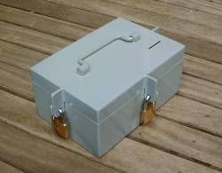
- Sanduku imara la chuma, lililotegenezwa vizuri, linaloweza kufungwa kwa kufuli 3.
- Kufuli tatu zenye ubora mzuri (hii ni muhimu sana), kila kufuli iwe na funguo zisizopungua mbili.
- Kadi 25 za wanachama.
- Vitabu vya hisa vya wanachama 25.
- Daftari la kikundi.
- Mhuri wa kugonga hisa.
- Kitambaa cha wino na chupa ya wino ya akiba.
- Rula.
- Kalamu za wino mbili: moja nyeusi au bluu, nyingine nyekundu.
- Kikokotoleo chenye ubora mzuri.
- Mabakuli 2 ya plastiki yenye rangi tofauti, yenye wastani wa sentimita 25-30 za kipenyo na sentimita 12 za kina (moja kwa ajili ya adhabu na nyingine ya kuhesabia fedha).
- Mifuko 2 ya kuwekea fedha iliyoshonwa, ya kufunga kwa kamba: mfuko wenye rangi moja kwa ajili ya Mfuko wa Jamii na mwingine wenye rangi nyingine kwa ajili ya Mfuko wa Mikopo.

Kiambatanisho cha 4: Matumizi ya vitabu vya hisa vya wanachama

Akiba Wanachama wa vikundi wanaweka akiba zao kwa kununua hisa, ambazo zinagongwa mihuri sehemu ya mbele ya vitabu vya hisa vya wanachama.
Mchoro wa 5: Kitabu cha hisa cha mwanachama chenye mihuri 11 iliyogongwa
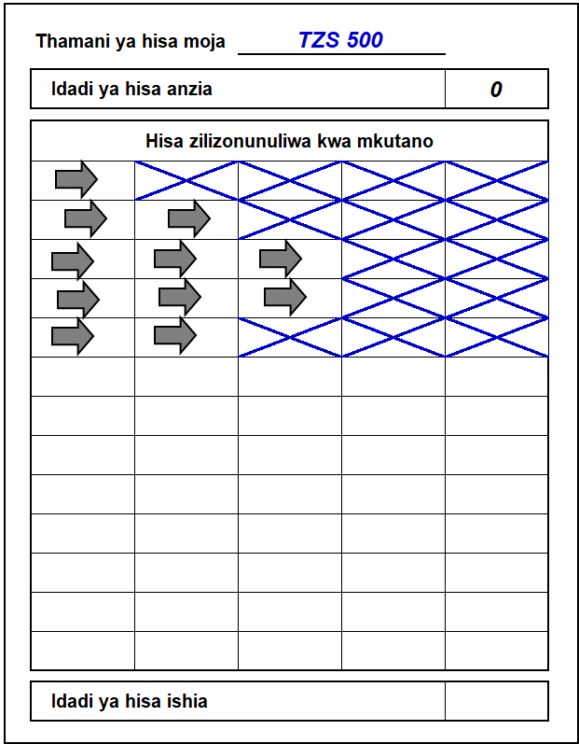
Maelezo: Mchoro unaonyesha kuwa kumekuwa na mikutano mitano na mwanachama amenunua hisa kumi na moja.
Wanachama wanapoweka akiba zao, Katibu anagonga mihuri kwenye kila kitabu cha hisa cha mwanachama kwa idadi ambayo kila mwanachama amenunua hisa zake na mwanachama anahakikisha kuwa idadi ya hisa zilizogongwa ni sahihi.
Katika kila mstari, vyumba visivyotumika vinawekewa alama ya kosa ili kuzuia maingizo ya ulaghai kwa siku zijazo.
Thamani ya hisa zilizonunuliwa ni 11xTZS 500 = TZS 5,500

Mchoro wa 6: Kitabu cha hisa cha mwanachama kinaonyesha mauzo ya hisa tatu.
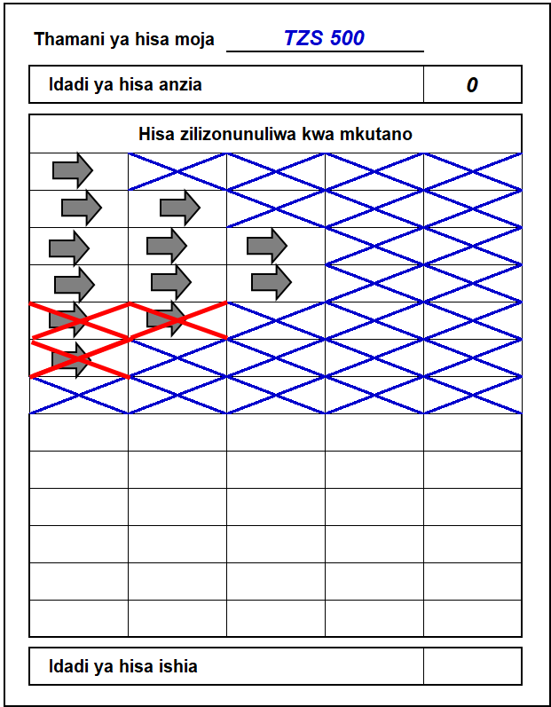
Maelezo: Mikutano miwili baadae, katika mkutano wa saba wa mzunguko, mwanachama huyu hakuweza kuweka akiba. Kuonyesha kuwa hakuweka akiba yoyote katika mkutano huu, mstari wa mkutano wa 7 umekatwa na Katibu, kwa kuweka alama ya kosa kwa kalamu ya bluu. Katibu ataweka alama ya kosa kwenye vyumba vya wazi kama mwanachama hakuja na hakutuma fedha zake kupitia mwanachama mwingine.
Zaidi ya hapo, akaomba kuuza hisa zake tatu ili apate TZS1,500 (500x3=TZS1,500)
Hizo hisa tatu alizonunua kwenye mkutano wa 5 na 6 zimekatwa, na fedha imelipwa kwa mwanachama. Uwezekano wa kuuza hisa unawapa uwezo wanachama kupata akiba zao kwa wakati wowote, isipokuwa kama mwanachama ana mkopo ambao haujalipwa.
Mchoro wa 7: Hali inavyoonekana kwenye mkutano wa 13
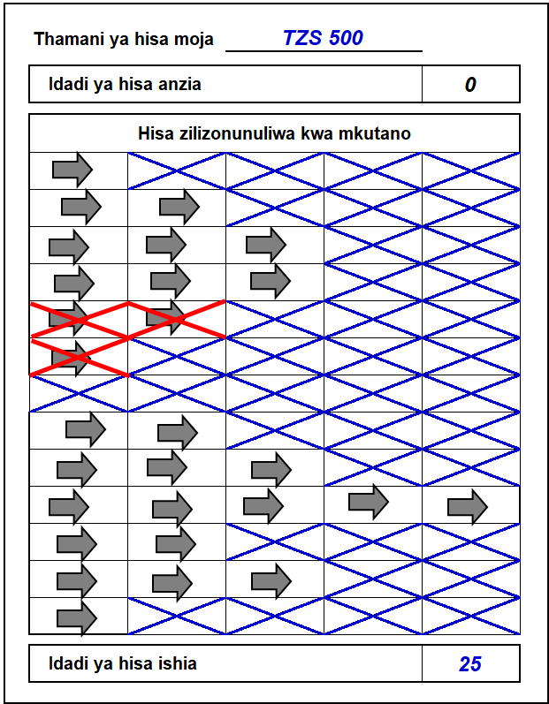
Maelezo: Mchoro wa 7 unaonyesha jinsi kitabu cha hisa cha mwanachana kinavyoonekana ukurasa unapokuwa umejaa. Kwenye mkutano wa 13 (kitabu kina mistari 13, kutumika kwa robo mwaka), mwanachama alikwishanunua hisa 28, lakini, kama tulivyokwishaona, aliuza hisa tatu alizonunua kwenye mkutano wa 5 na wa 6. Kwa hiyo, baada ya mkutano wa 13 idadi ya hisa zilizonunuliwa kwa kipindi hiki ni 25.
Idadi hii inajumlishwa kwenye idadi ya hisa anzia kama inavyoonekana kwenye ukurasa wa mwanzo (kwa mfano huu ni sifuri) na jumla yake iingizwe kwenye kisanduku cha "IDADI YA HISA ishia.” Kwenye ukurasa unaofuata, tarakimu hii itaingizwa kwenye kisanduku cha "IDADI YA HISA anzia.”
Angalizo: USIINGIZE thamani ya hisa kwenye visanduku vya "IDADI YA HISA anzia,” na "IDADI YA HISA ishia.” Ila ingiza idadi tu ya hisa zilizonunuliwa.
Mchoro wa 7 unaonyesha jumla ya hisa zinazomilikiwa na mwanachama mwishoni mwa kipindi. Matokeo haya ni majumuisho na yatakuwa tofauti mwisho wa kila ukurasa.
Mchoro wa 8: Hali inavyoonekana mwisho wa mzunguko, baada ya mgao
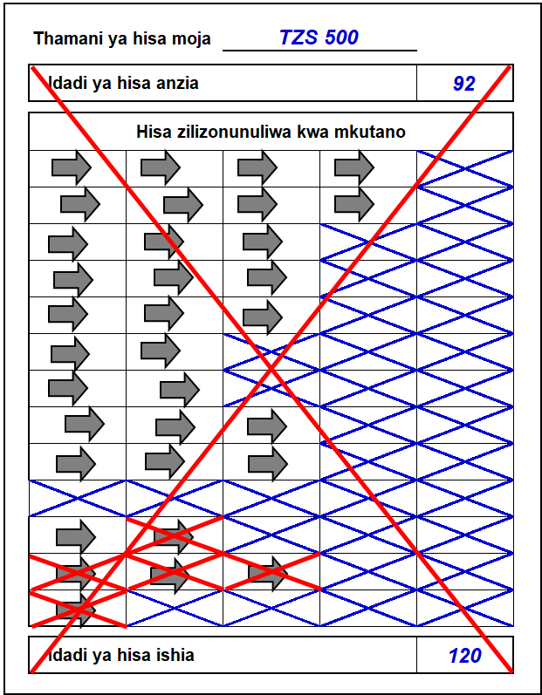
Maelezo: Mchoro wa 8 unaonyesha jinsi kitabu cha hisa cha mwanachama kinavyoonyekana katika robo ya mwisho ya mzunguko. Kwa hali hii kulikuwa na hisa 92 kutoka kwenye ukurasa wa nyuma, zimeletwa mbele kwenye kisanduku cha ‘IDADI YA HISA anzia’ na mwanachama akanunua hisa zingine 33. Hata hivyo, aliuza hisa 5 na akalipwa fedha zake kabla ya mwisho wa mzunguko, zikabakia hisa 120 kamili zilizonunuliwa katika mzunguko huu.

Alama kubwa ya ‘X’ nyekundu inaonyesha kuwa mgao umekamilika na mwanachama amepokea fedha zake.
Mikopo
Kumbukumbu za mikopo zinaandikwa nyuma ya kitabu cha hisa cha mwanachama. Angalizo: kila mkopo unachukua ukurasa mzima.
Mchoro wa 9: Kumbukumbu za mkopo wa mwanachama (1)
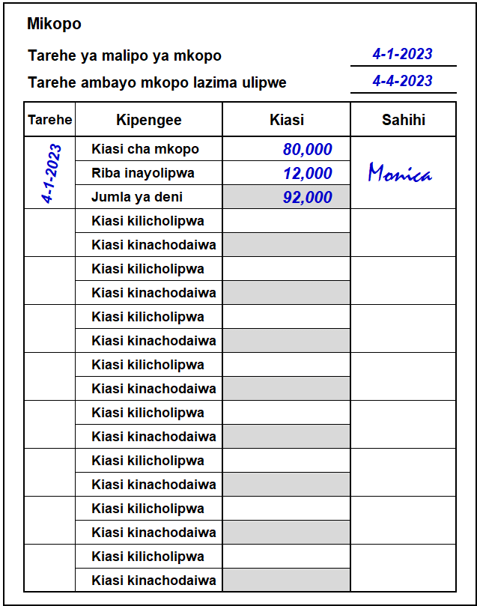
Maelezo: Mfano wa hapo kushoto ni mkopo aliopewa Monica. Amekopa 80,000. Juu ya ukurasa, tarehe ya kutolewa mkopo imeonyeshwa na tarehe ambayo anatakiwa awe amemaliza kulipa mkopo wote. Hii inawasaidia Katibu na wanachama kujua kama mkopo utacheleweshwa. Anachotakiwa Katibu kufanya ni kuweka tarehe sawa, lakini ya marejesho iwe miezi mitatu baada ya ile ya kutoa mkopo (hapa anatakiwa kubadilisha mwezi tu).
Katibu anaingiza kiasi cha ziada ya mkopo (12,000, au 5% kwa mwezi) na halafu ajumlishe pamoja kiasi cha mkopo na ziada ya mkopo, aingize 92,000 kwenye kisanduku cha ‘jumla ya deni.’
Angalizo: Majedwali yanayomsaidia Katibu kukokotoa ziada ya mkopo yameonyeshwa kwenye Kiambatanisho cha 5.
Monica atie sahihi muamala huu kuonyesha kuwa anaelewa kuwa anadaiwa jumla ya 92,000 na lazima alipe kiasi chote inapofika tarehe ya mwisho.

Mchoro wa 10: Kumbukumbu za mkopo wa mwanachama (2)
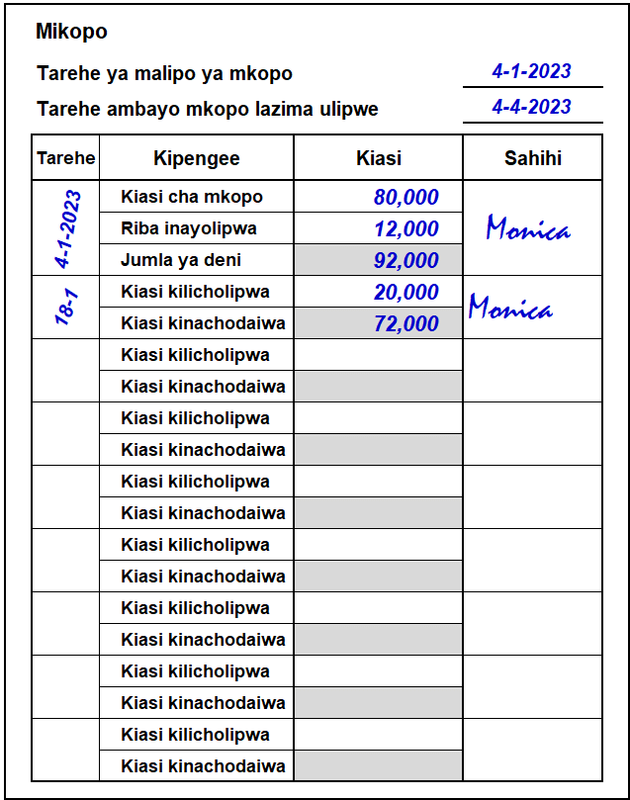
Maelezo: Baada ya hapo maingizo yataonyeshwa tu endapo mwanachama atalipa kiasi cha mkopo au mkopo wote. Kwa mkutano wa tarehe 18-1-2023 Monica alilipa 20,000, akaacha salio la 72,000.

Mchoro wa 11: Kumbukumbu za mkopo wa mwanachama (3)
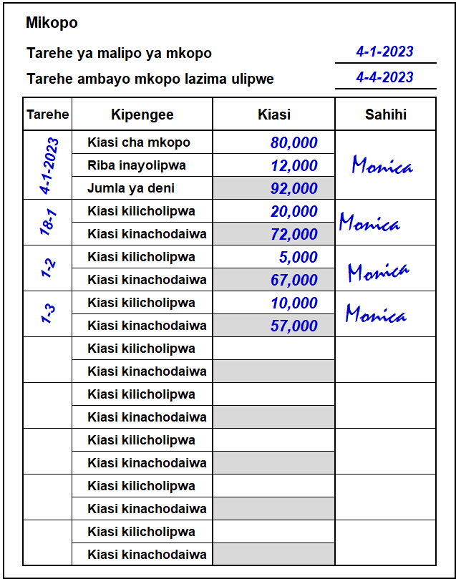
Maelezo: Monica amelipa zaidi 5,000 tarehe 1 Februar1 na 10,000 tarehe 1 Machi, akapunguza salio hadi 57,000. Kwenye mikutano ambayo hakufanya malipo hakuna maingizo yaliyofanywa.

Mchoro wa 12: Kumbukumbu za mkopo wa mwanachama (4)
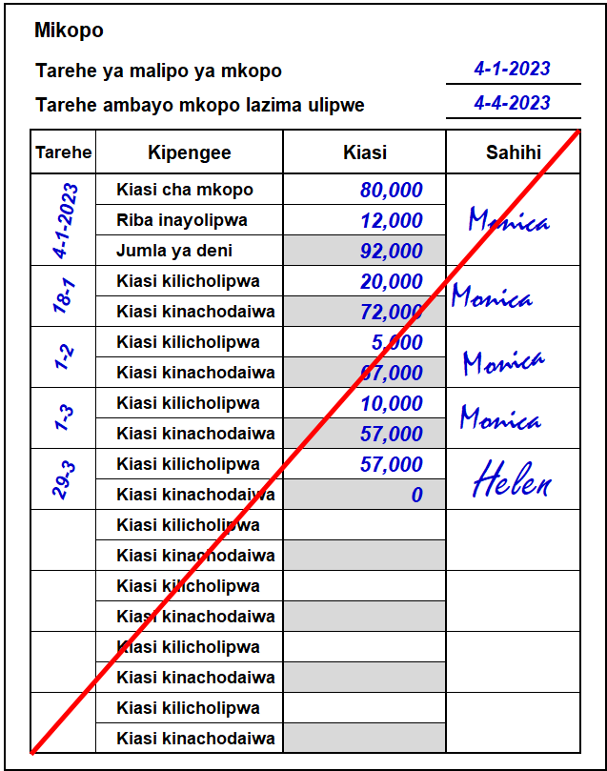
Maelezo: Mchoro wa 12 hapo kushoto unaonyesha kuwa kwenye mkutano uliofuata, Monica alilipa kiasi chote cha mkopo uliobakia. Katibu (Helen) akaingiza 57,000 kwenye mstari wa ‘Kiasi kilicholipwa,’ akaingiza ‘0’ kwenye mstari wa salio la mkopo na akatia sahihi.
Mara mkopo unapokuwa umelipwa wote, Katibu achore mstari mwekundu kwenye kumbukumbu zote za mkopo. Hii inaonyesha kuwa mkopo wote umekwishakulipwa. Angalia kwamba mstari mwekundu upite kwenye ukurasa mzima, ili kila mkopo uanze kuandikwa kwenye ukurasa wake mpya. Mistari ya ziada ingeweza kutumika endapo mwanachama angelipa kiasi kidogo kidogo mara nyingi.
Endapo mwanachama atalipa kwa zaidi ya awamu 8, kumbukumbu za mkopo zinaweza kuendelezwa hadi ukurasa unaofuata, ila wapuuze kisanduku cha ‘Ziada ya mkopo’

Angalizo: Adhabu inatozwa pale ambapo mkopaji hakulipa kwa wakati aliokubaliana na wanakikundi. Angalia kwenye sehemu ya adhabu kwenye muundo wa Katiba Kiambatanisho cha 2.
Kumbukumbu za uchangiaji wa Mfuko wa Jamii
Masalio ya Mfuko wa Jamii huingizwa kwenye daftari la kikundi, lakini pia ni muhimu kufuatilia na kujua nani amelipa mchango wake wa Mfuko wa Jamii. Mwanachama anapolipa Katibu anaweka alama ya vema kwenye kitabu cha hisa cha mwanachama aliyelipa. Mwishoni mwa mzunguko (mikutano 52 kama ilivyoonyeshwa kwenye Mchoro wa 13 chini) Katibu anaweza kuona ni mara ngapi mwanachama hakuweza kulipa mchango wake wa mfuko wa Jamii (kwa mfano huu ni mara 5, au TZS 1,000) na anaweza kumwomba mhusika alipe au kiasi hicho kipunguzwe kutoka kwenye akiba zake. Ukurasa unaoonekana hapa unaruhusu maingizo ya mizunguko miwili ya miezi 12.
Mchoro wa 13: Kumbukumbu za uchangiaji wa Mfuko wa Jamii
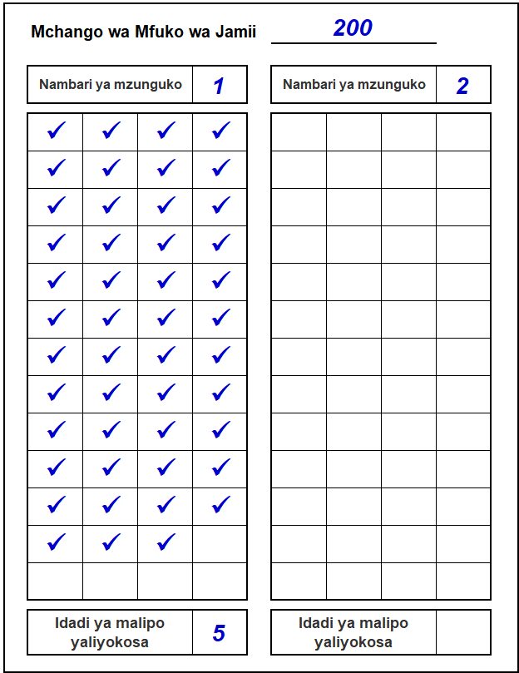

Kiambatanisho cha 5: Kukokotoa riba (kama inahusika)
Michoro namba 14,15 na 16 hapo chini ni majedwali yanayomwezesha Katibu kukokotoa kiasi cha ziada ya mkopo ambayo mwanachama anatakiwa kulipa pamoja na mkopo wake (Hii ni kwa vikundi vinavyotoza ziada ya mkopo tu. Vikundi vinavyofuata taratibu za Sharia wanaweza kuipuuza hii).
Mchoro wa 14 unaonyesha kiasi cha ziada za mikopo zinazotumika (zinazotegemea kiasi cha mkopo na ziada ya mkopo zinazotumika) kwa mkopo wa miezi mitatu. Mchoro wa 15 kwa miezi miwili; Mchoro wa 16 kwa mikopo ya mwezi mmoja.
Mchoro wa 14: Kukokotoa ziada za mikopo ya miezi mitatu
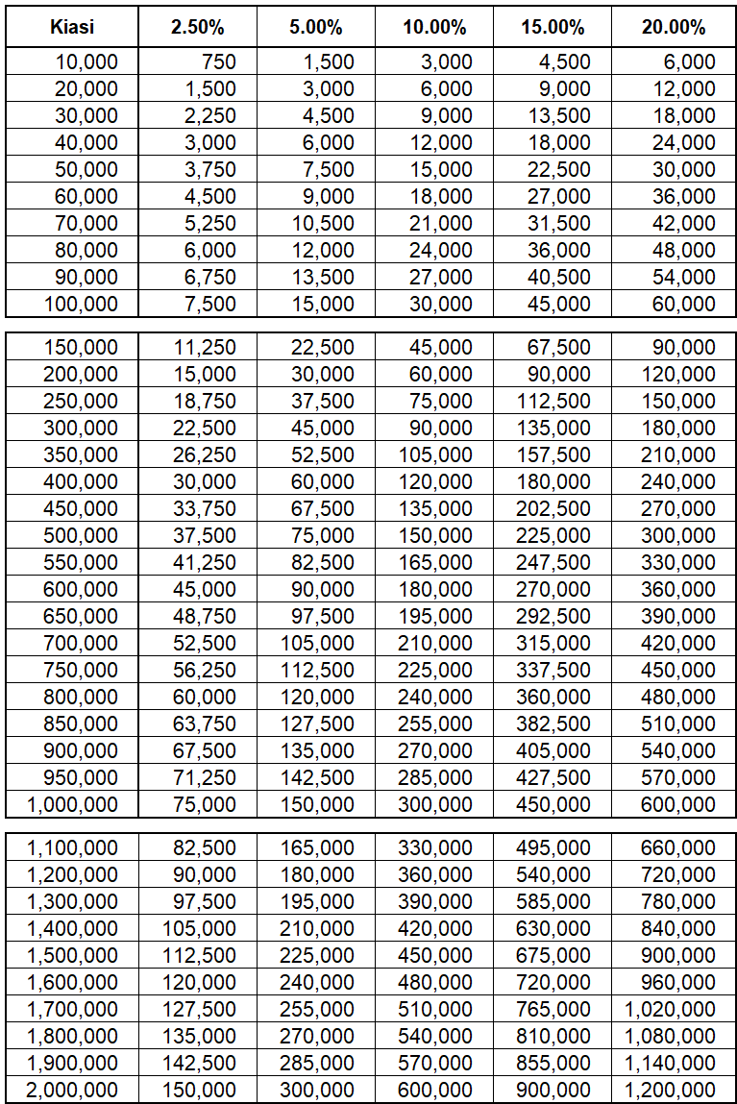
Ziada za mikopo ya kila mwezi imeonyesha kama asilimia kwenye mstari wa juu. Mistari ya chini inaonyesha kiasi halisi kitakachotozwa kwa mikopo ya miezi mitatu kwa kufuata asilimia iliyochaguliwa na kikundi.

.
Angalizo: Katika hali zote, muda mrefu wa mikopo ni miezi mitatu na kwa hivyo mchoro wa 14 utakuwa unatumika zaidi. Kwa ajili ya kurahisisha, miradi inaweza kuamua kufuata utaratibu wa miezi mitatu tu. Kama mikopo itatolewa kwa muda pungufu zaidi ya miezi mitatu, Michoro ya 15 na 16 itafuatwa. Uingizaji wa takwimu ni lazima usimamiwe na Mwezeshaji. Mikopo lazima itolewa kwa mwezi mmoja, miwili au mitatu endapo kikundi kinatoza ziada ya mikopo – ni vigumu sana kukokotoa ziada ya mikopo kwa muda mfupi zaidi ya mwezi mmoja.
Mchoro wa 15: Kukokotoa ziada za mikopo za miezi miwili.
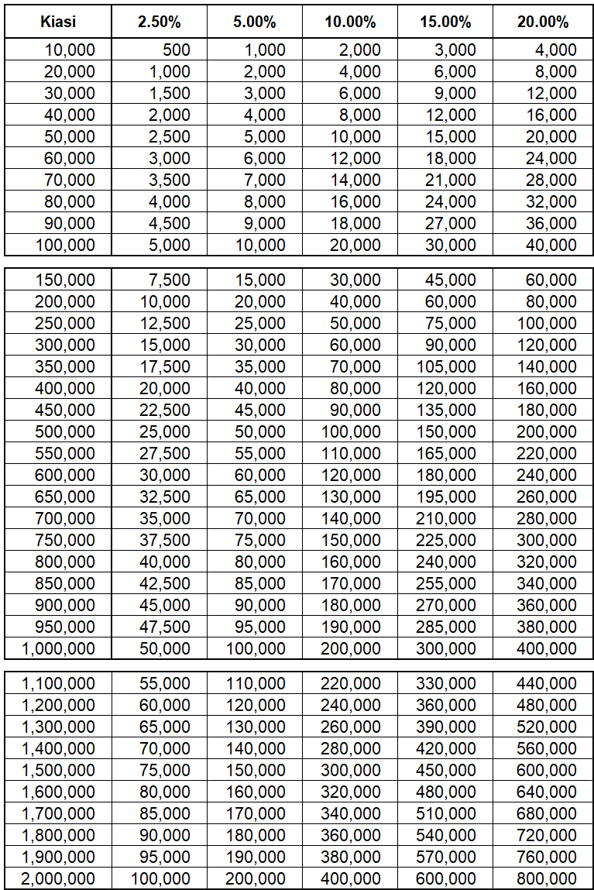
Ziada ya mikopo ya kila mwezi zimeonyeshwa kama asilimia kwenye mstari wa juu. Mistari ya chini inaonyesha kiasi halisi kitakachotozwa kwa mikopo ya miezi miwili katika asilimia ya ziada ya mikopo iliyochaguliwa na kikundi.

Mchoro wa 16: Kukokotoa ziada ya mikopo ya mwezi moja
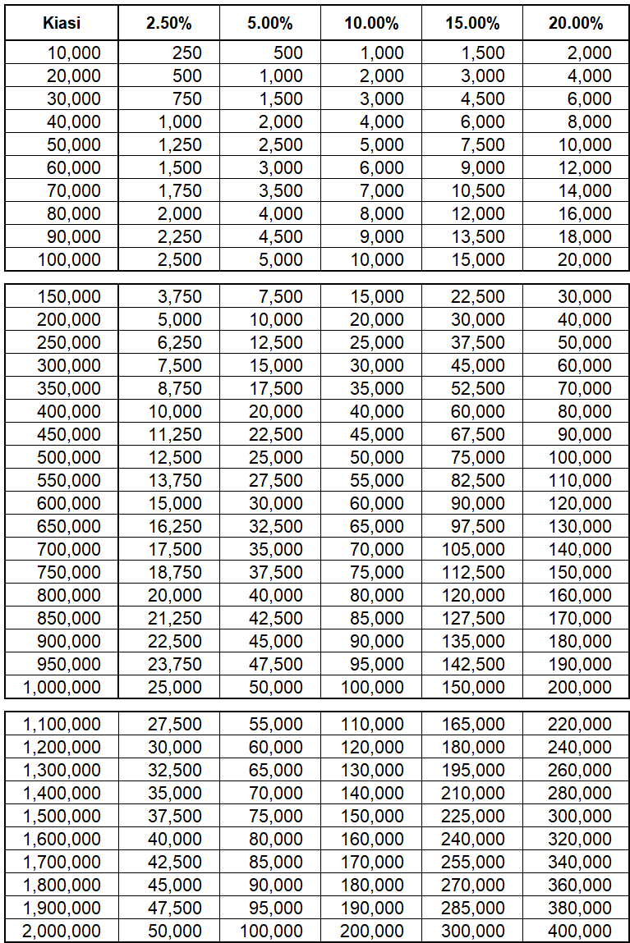
Ziada ya mikopo ya mwezi mmoja imeonyeshwa kama asilimia kwenye mstari wa juu. Mistari ya chini yake inaonyesha kiasi halisi kitakachotozwa kwa mkopo wa mwezi mmoja katika asilimia ya ziada ya mikopo iliyochaguliwa na kikundi.

Kiambatanisho cha 6: Nini kifanyike endapo mkopo umelipwa mapema au kwa kuchelewa

Rejesho la mapema
Endapo mwanachama amerejesha mkopo wote mapema, inabidi kikundi kimrejeshee sehemu ya ziada ya mkopo. Lakini, hili linaweza kuwa gumu sana kwa vile inabidi kukokotoa ziada ya mikopo kwa sehemu tu ya mwezi. Kurahisisha hili, ni rahisi kulipa 1/3 ya ziada ya mkopo endapo mkopaji amelipa mwezi mmoja kabla ya makubaliano ya miezi mitatu haijaisha. Hii sio sahihi sana, lakini ni njia rahisi kupata kiasi cha kumrejeshea mkopaji na hii itawamotisha wakopaji kulipa mapema mikopo yao.
Rejesho lililocheleweshwa
Endapo mwanachama atachelewesha kulipa mkopo wake, ni lazima apewe adhabu kwa kuchelewesha rejesho. Asilimia iliyowekwa juu ya mikopo inatozwa kila mwezi au sehemu ya mwezi kama adhabu ya wanaochelewesha marejesho (inamaanisha kwamba endapo mkopaji atachelewesha rejesho kwa wiki moja ni lazima atozwe adhabu ya mwezi mzima kwa kuchelewesha). Kifungu hiki kinatakiwa kiingizwe kwenye sehemu ya "Adhabu" ya Katiba kama inavyoonyesha kwenye sehemu ya 10 ya muundo wa Katiba kwenye Kiambatanisho cha 2 kwenye ukurasa wa 31.

Kiambatanisho cha 7: Mfano wa Jedwali la Mgao kutoka Tanzania

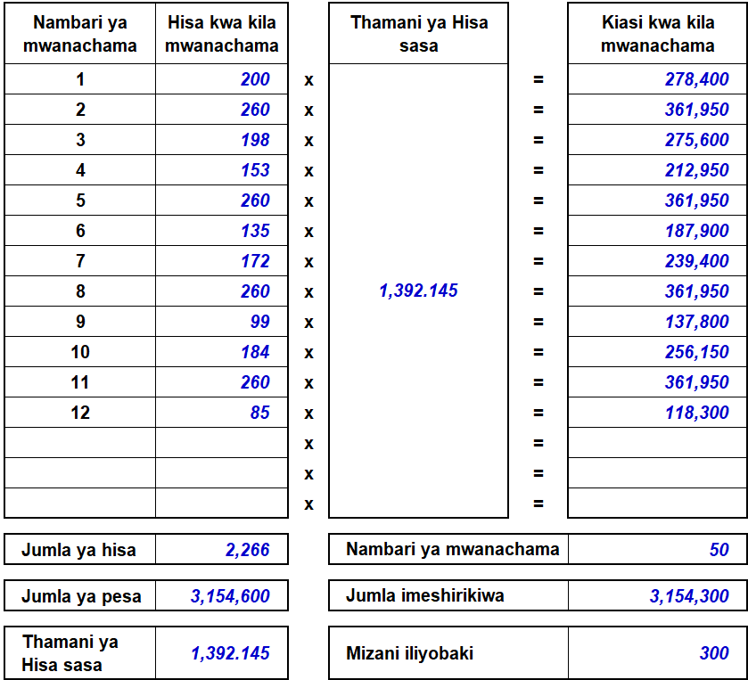

- Mwezeshaji aanze kwa kuingiza idadi ya jumla ya hisa za kila mwanachama mwisho wa mzunguko na azijumlishe ili kupata jumla ya hisa zilizonunuliwa na wanachama wote wa kikundi (kwa mfano huu ni hisa 2,266)
- Kiasi cha fedha taslimu zilizopo kwa ajili ya mgao zinaingizwa chini (kwa maana hii ni 3,154,600)
- Jumla ya fedha taslimu za mgao zinagawanywa jumla ya idadi ya hisa za wanachama wote na jibu lake linaandikwa pamoja na desimali tatu. Hii ni thamani mpya ya hisa moja (kwa mfano huu ni 1,392.145). Kiasi hiki kinaingizwa kwenye safy ya thamani mpya ya hisa mwisho wa mzunguko.
- Idadi ya hisa za kila mwanachama zizidishwe kwa thamani mpya ya hisa mwisho wa mzunguko na jibu lake likaribishwe kwenye tarakimu iliyo karibu ya fedha ya nchi (kwa mfano huu, ikaribishwe kwenye 50)
- Jawabu lake (kwa mfano huu ni 300) ni kiasi cha fedha ambacho kitabakia.

